SIRA | Etkinlik Sahibi/ Etkinlik Adı/ Etkinlik  Tarih, Saat ve Yeri/ | Fotoğraflar:
1 | Giresun Üniversitesi  İyiliğin Geleceği Topluluğu  Müslümanların Bilime Katkıları  4 Ekim 2024/10.30  Şehit Ömer HALİSDEMİR Konferans Salonu | 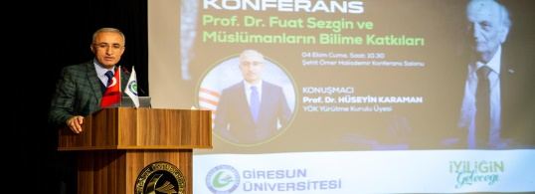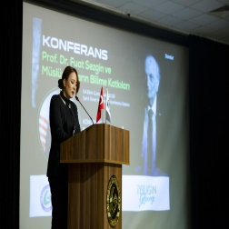  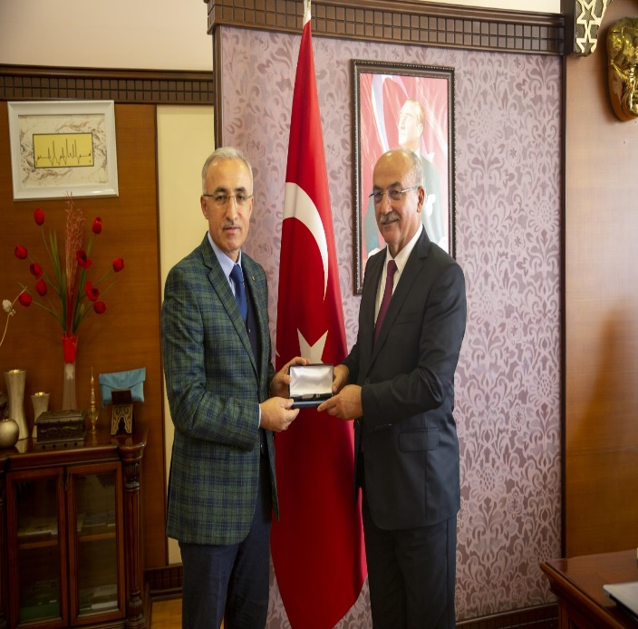
2 | Giresun Üniversitesi  Engelsiz Yaşam Topluluğu  Aile Paneli Serisi 1  30 Ekim 2024  Mevlana Celaleddin-i Rumi Konferans Salonu | 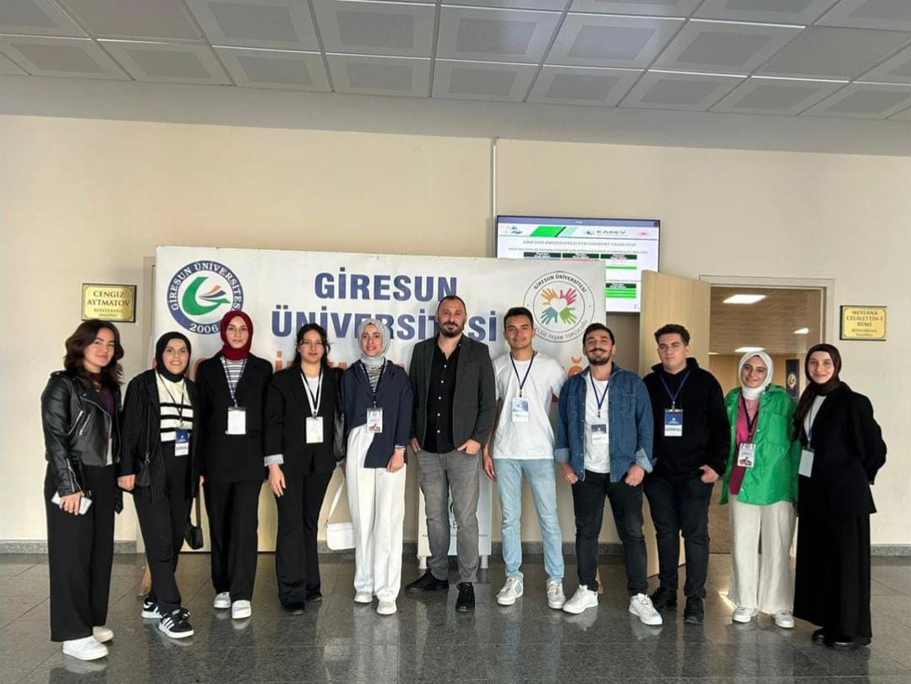
3 | Giresun Üniversitesi  Genç Fikirler ve İdealler Topluluğu  29 Ekim Cumhuriyet Bayramı Etkinlikleri  31 Ekim 2024  Eğitim Fakültesi Karadeniz Konferans Salonu | 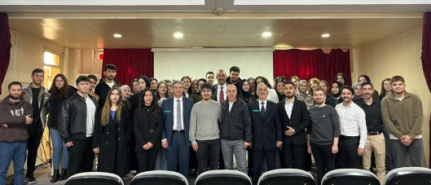  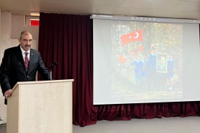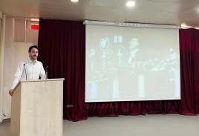
4 | Giresun Üniversitesi  Biyoloji Topluluğu  Geleneksel Tanışma Çayı III  31 Ekim 2024  Mühendislik Fakültesi Harezmi Amfisi
5 | Giresun Üniversitesi  Genç Yeşilay Topluluğu  Bağımlılıklarla mücadele konusunda bilgilendirme yapmak için okul ziyaretinde bulunmak  31 Ekim 2024/08.30-17.00  Giresun Dereli Yavuz Kemal İlkokulu ve Şehit Emrah Eker İmam Hatip Ortaokulu | 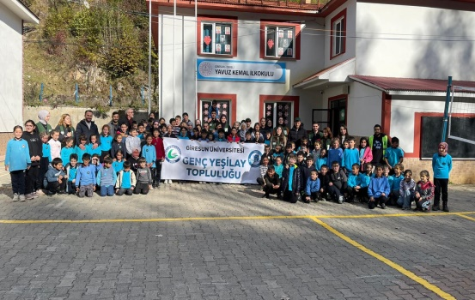
6 | Giresun Üniversitesi  Coğrafya Topluluğu  Cumhuriyet'in İlk Yüzyılında Türkiye Nüfusu  31 Ekim 2024/14.00-17.00  Şehit Ömer HALİSDEMİR Konferans Salonu | 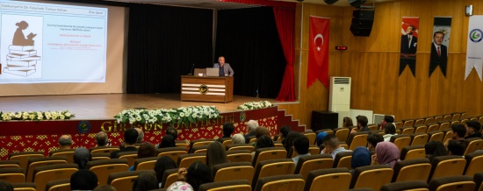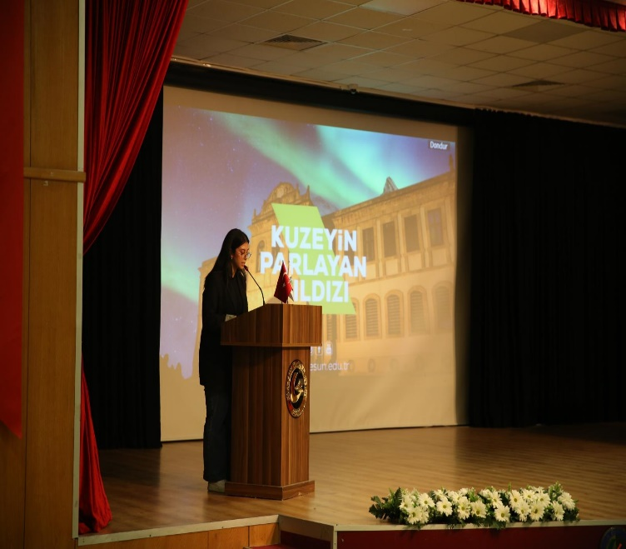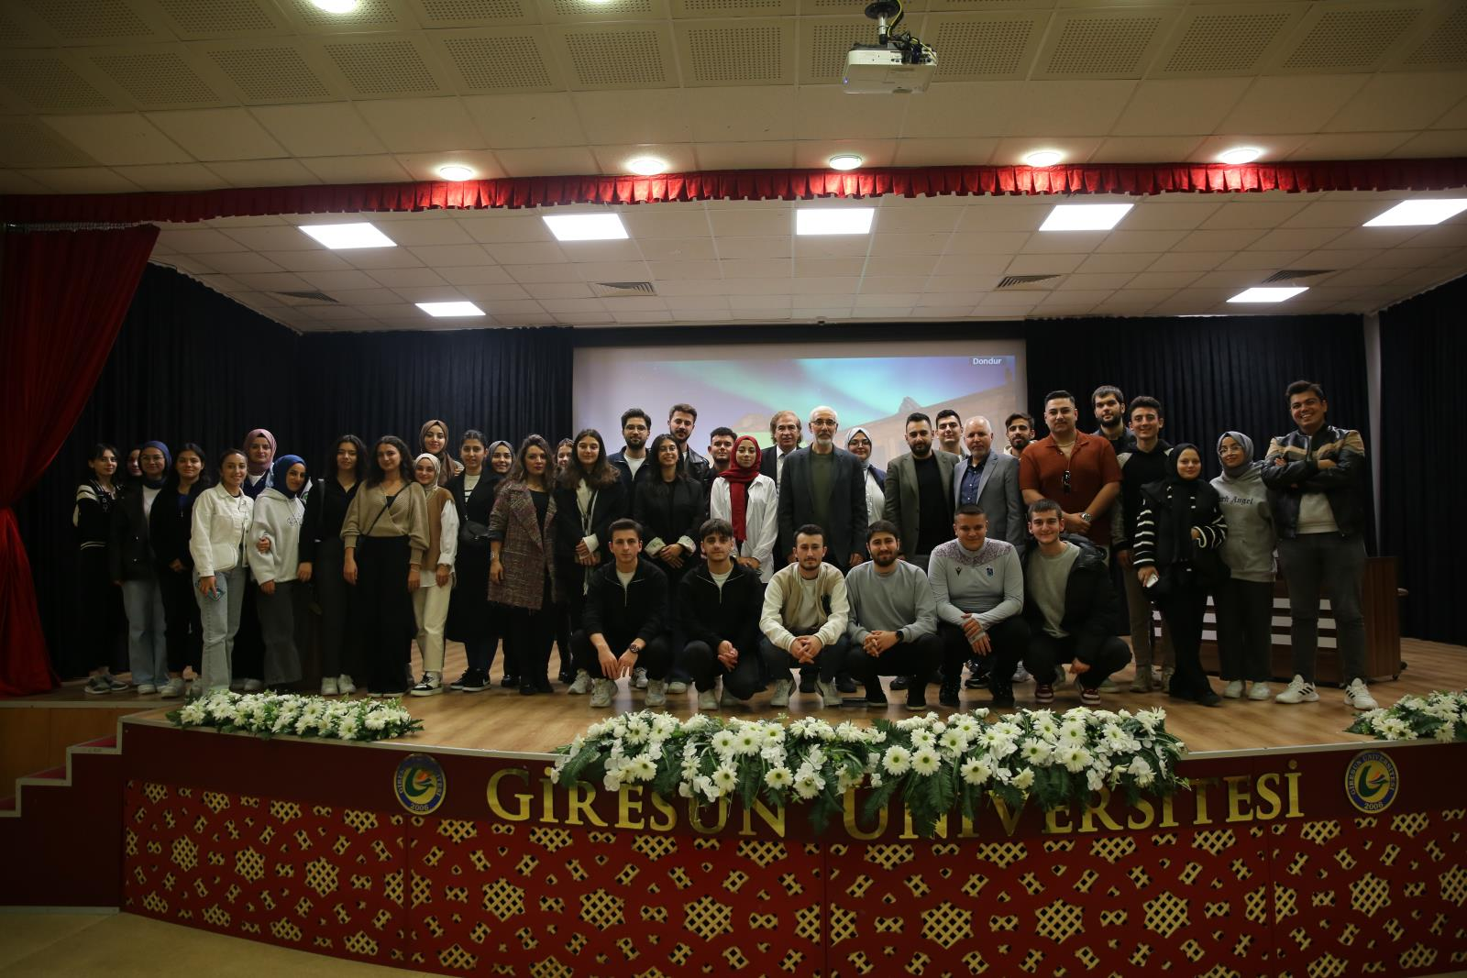
7 | Giresun Üniversitesi  Sosyal ve Siyasal Araştırmalar Topluluğu  29 Ekim Cumhuriyet Bayramı Etkinlikleri  31 Ekim 2024  Eğitim Fakültesi Karadeniz Konferans Salonu | 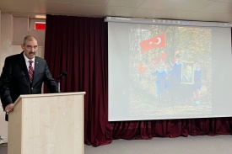
8 | Giresun Üniversitesi  Türk Kızılayı Topluluğu  Hilali Ahmerden Türk Kızılayı'na  31 Ekim 2024  İktisadi ve İdari Bilimler Fakültesi Cengiz Aytmatov Konferans Salonu | 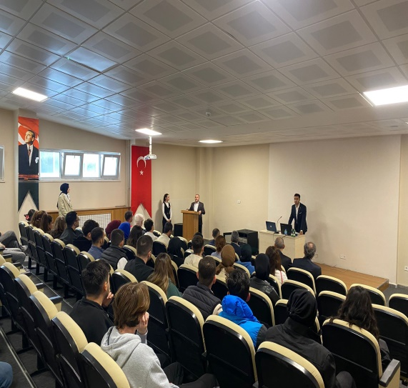
9 | Giresun Üniversitesi  Engelsiz Yaşam Topluluğu  Başka Dilde Aşk Film Gösterimi  13 Kasım 2024  Eğitim Fakültesi Karadeniz Konferans Salonu | 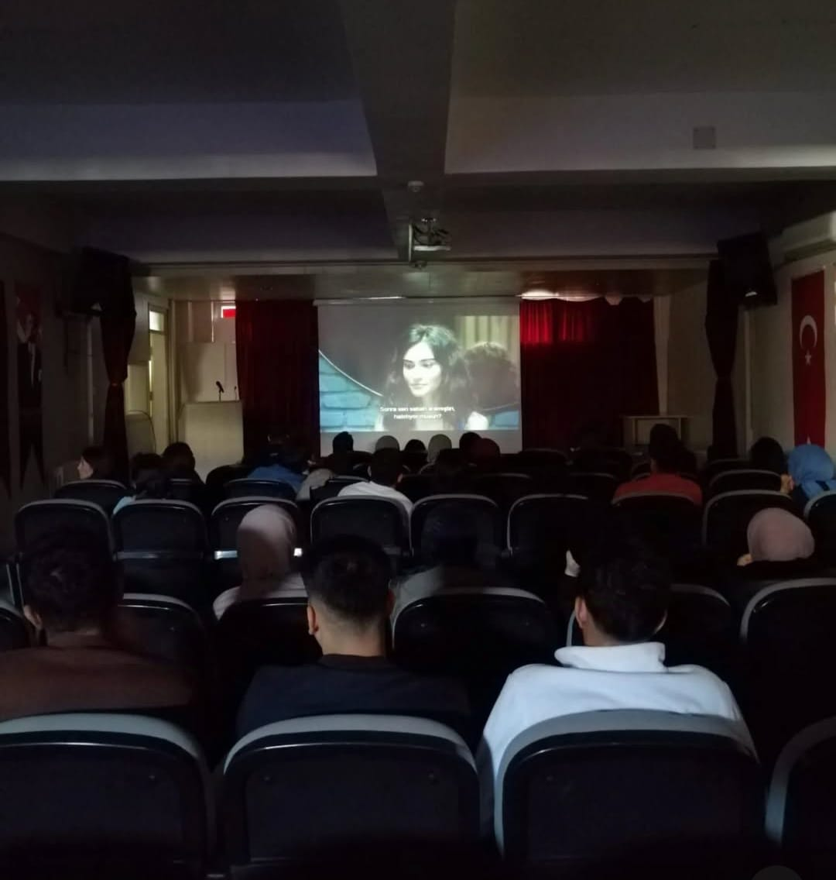
10 | Giresun Üniversitesi  Gastronomi Topluluğu  5.Gastro Antalya Yemek Yarışması  14-17 Kasım 2024  Muratpaşa/Antalya | 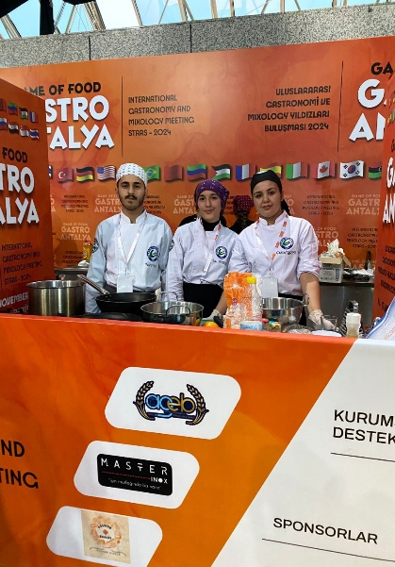  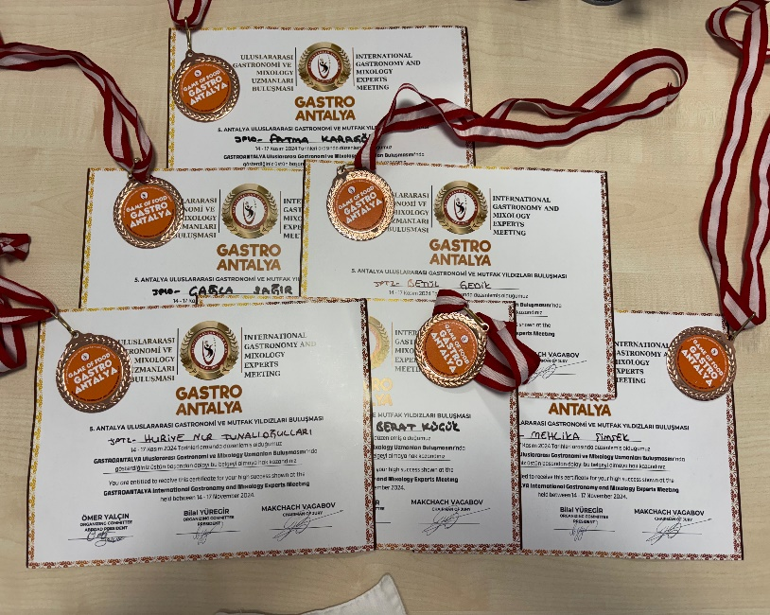  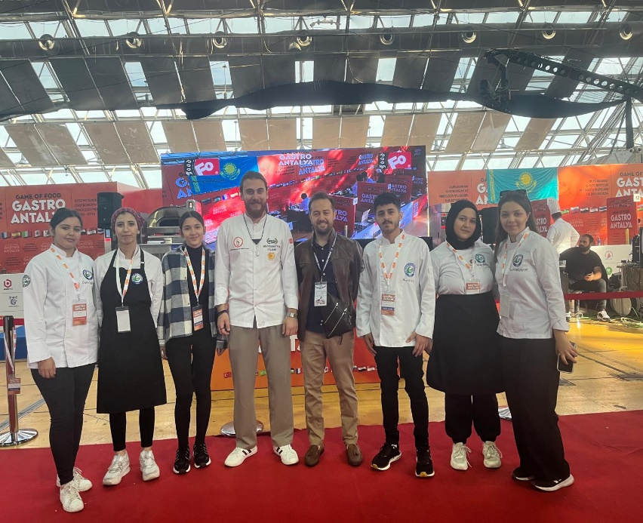
11 | Giresun Üniversitesi  Kültürel Faaliyetler Topluluğu  Gazilerimizle Sohbet  15 Kasım 2024  Giresun Aile Sosyal Hizmetler İl Müdürlüğüne | 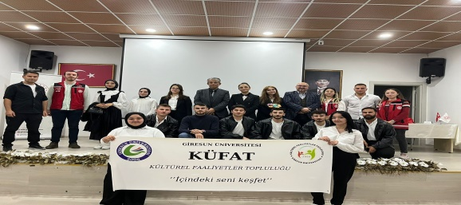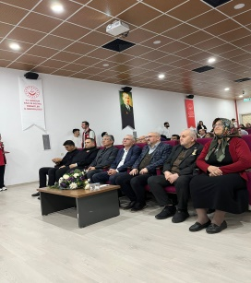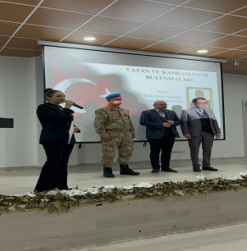
12 | Giresun Üniversitesi  Genç Yeşilay Topluluğu  Bağımlılıkla Mücadele Farkındalık Gezisi  16 Kasım 2024  Erzurum | 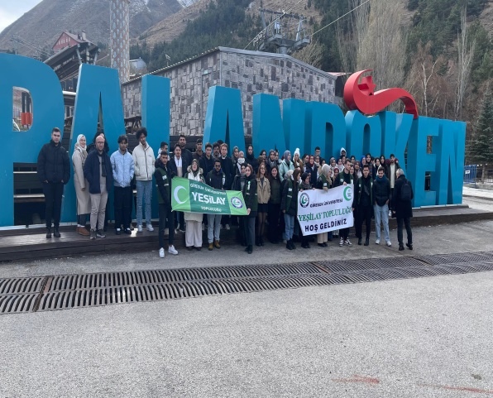
14 | Giresun Üniversitesi  Mavi Kelebekler Çocuk Hakları Topluluğu  Bir Umut Bir Kitap  21 Kasım 2024  Dereli Yavuzkemal İlkokulu | 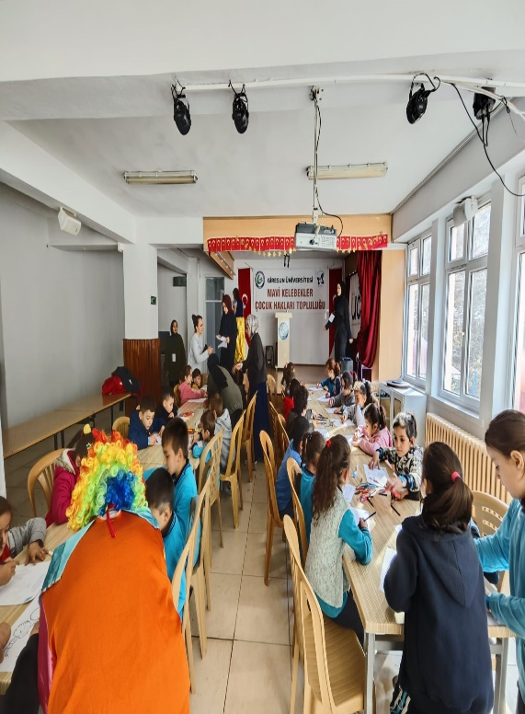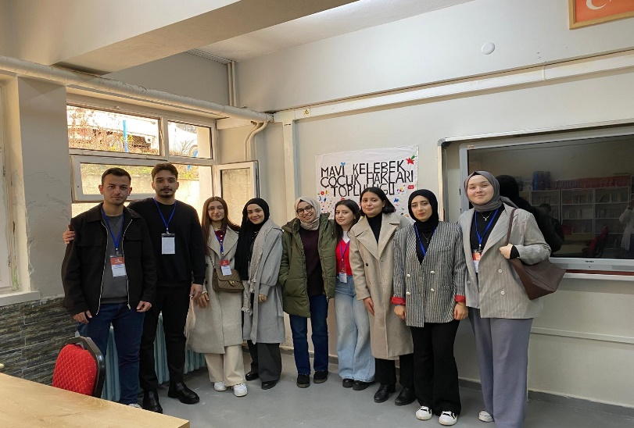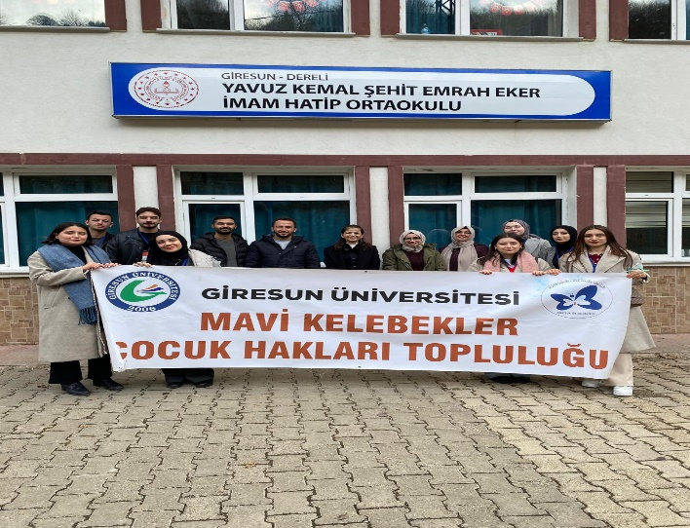
15 | Giresun Üniversitesi  Proje Topluluğu  Bir Umut Bir Kitap  21 Kasım 2024  Dereli Yavuzkemal İlkokulu | 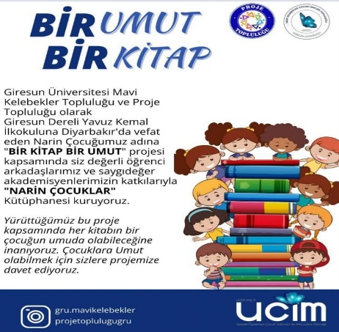  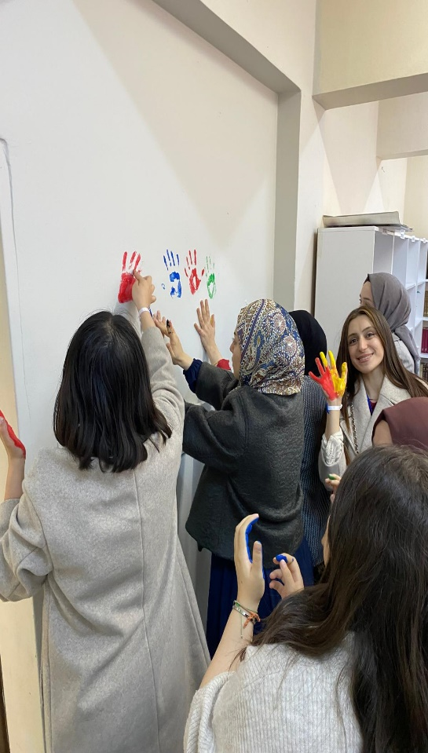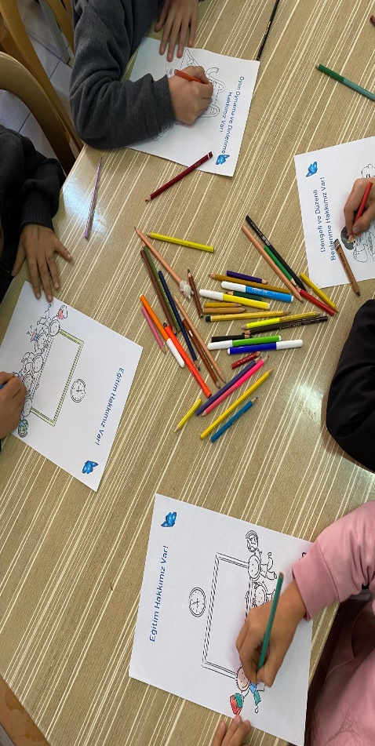
16 | Giresun Üniversitesi  Psikolojik Danışmanlık ve Rehberlik Topluluğu  Ziyaret  21 Kasım 2024  Giresun Kavaklar Mahallesi Rehberlik Araştırma Merkezi | 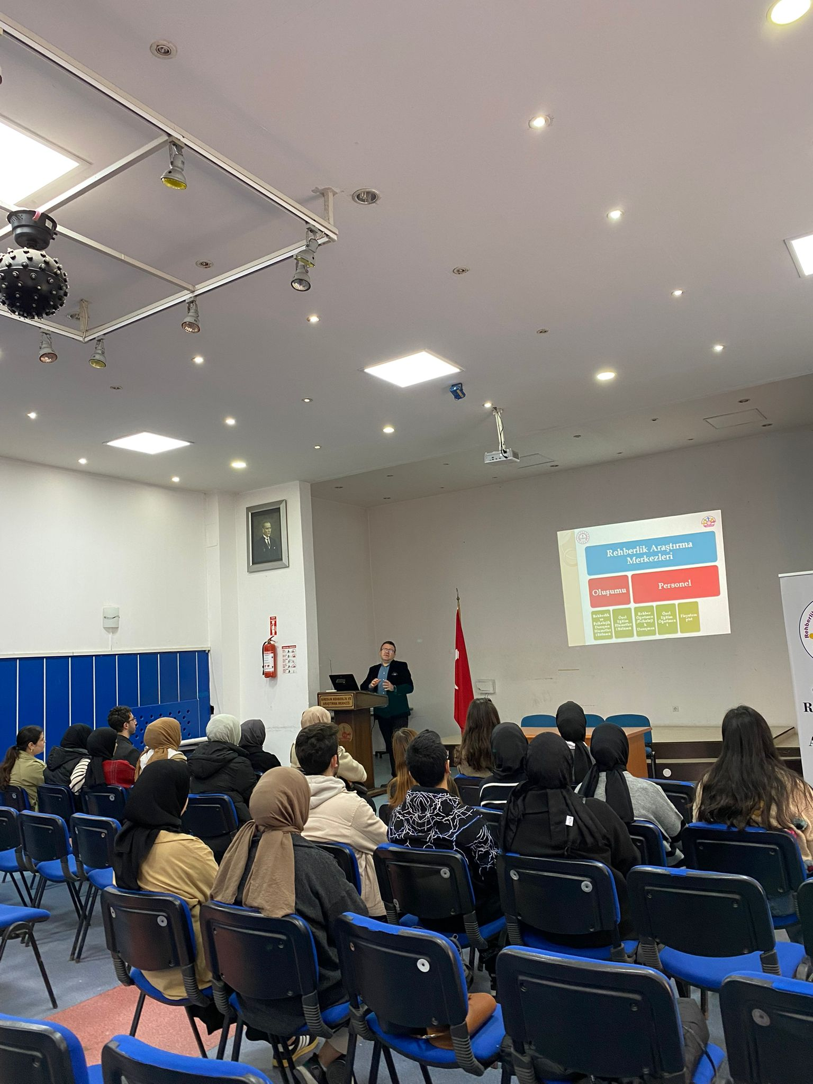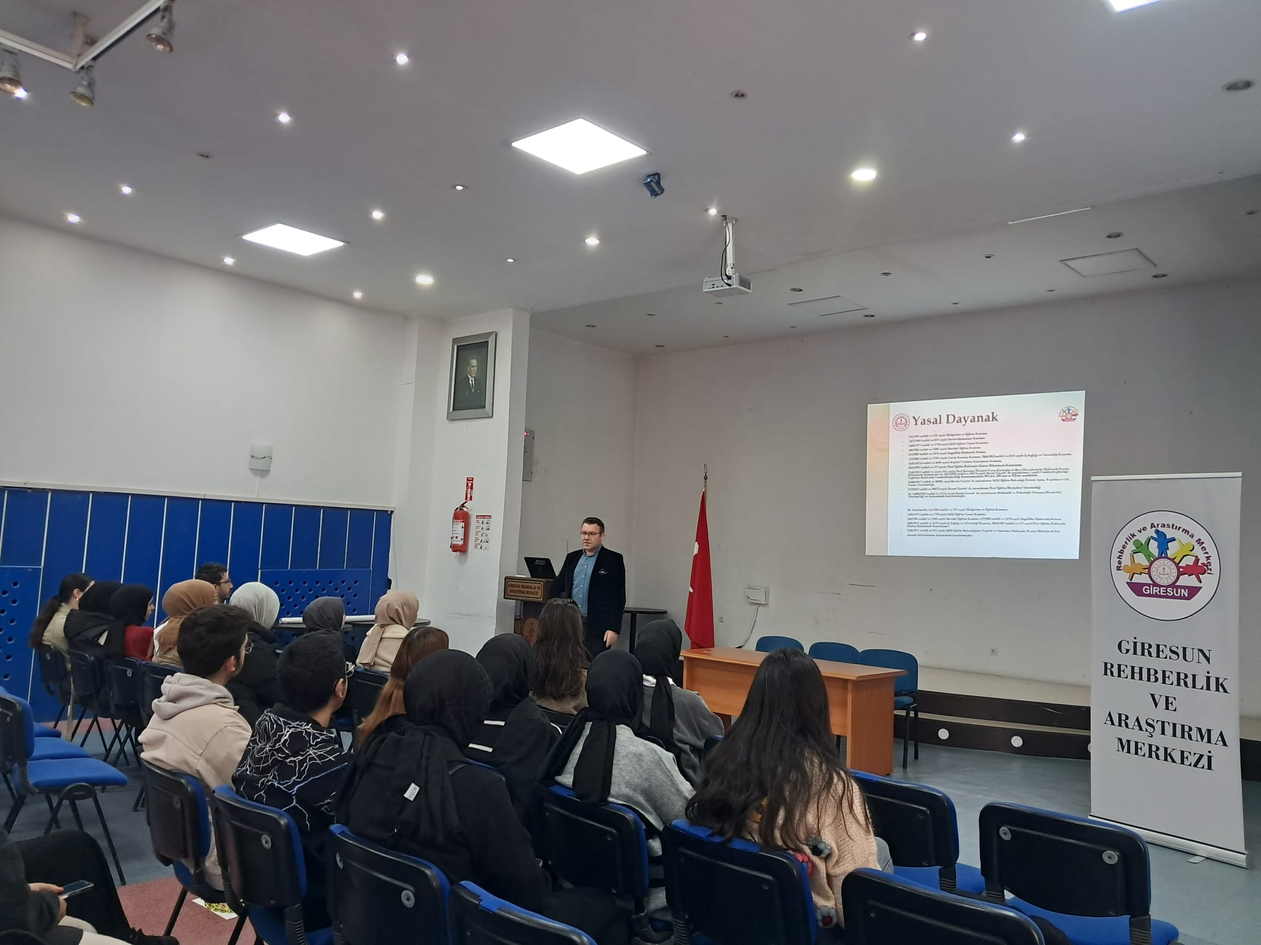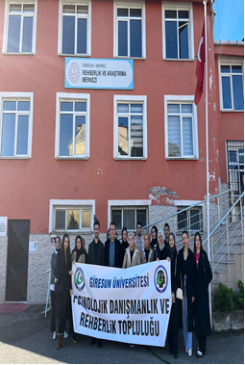
17 | Giresun Üniversitesi  Matematik Eğitimi Topluluğu  İlkokulda Zeka Oyunları  25.11.2024-20.06.2025  Giresun Namık Kemal İlkokulu
18 | Giresun Üniversitesi  Psikolojik Danışmanlık ve Rehberlik Topluluğu  Kariyer Başarı Hikayesi  26 Kasım 2024  Mevlana Celaleddin-i Rumi Konferans Salonu
19 | Giresun Üniversitesi  Çocuk Gelişimi Topluluğu  Okul Öncesinde Yaşanan Uyum ve Davranış  28 Kasım 2024/13.00-15.00  Mevlana Celaleddin Rumi Konferans Salonu | 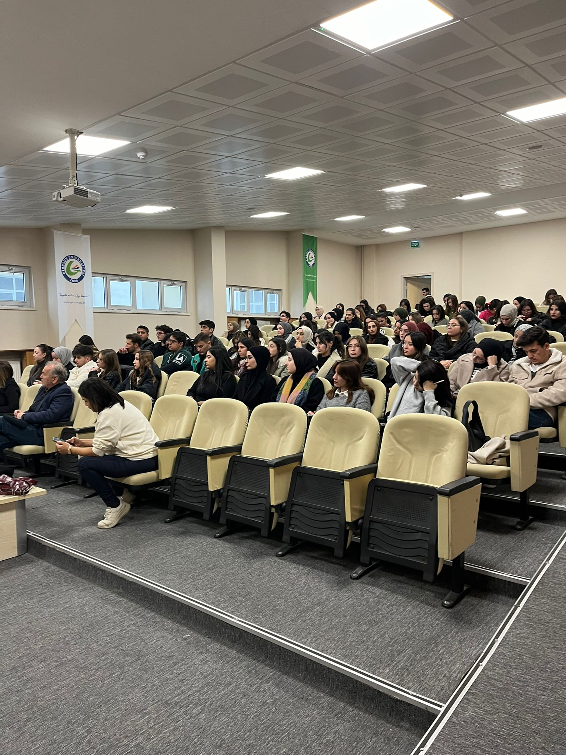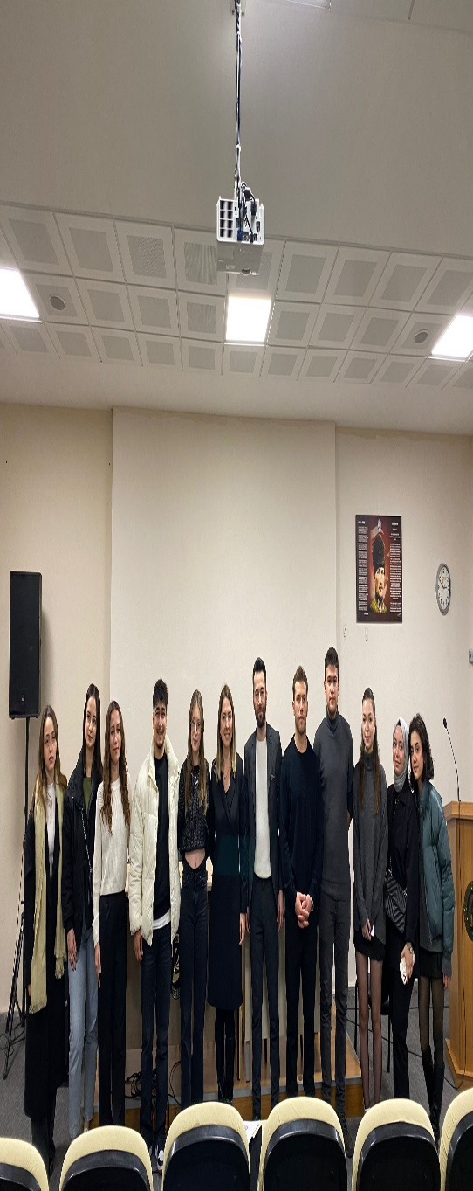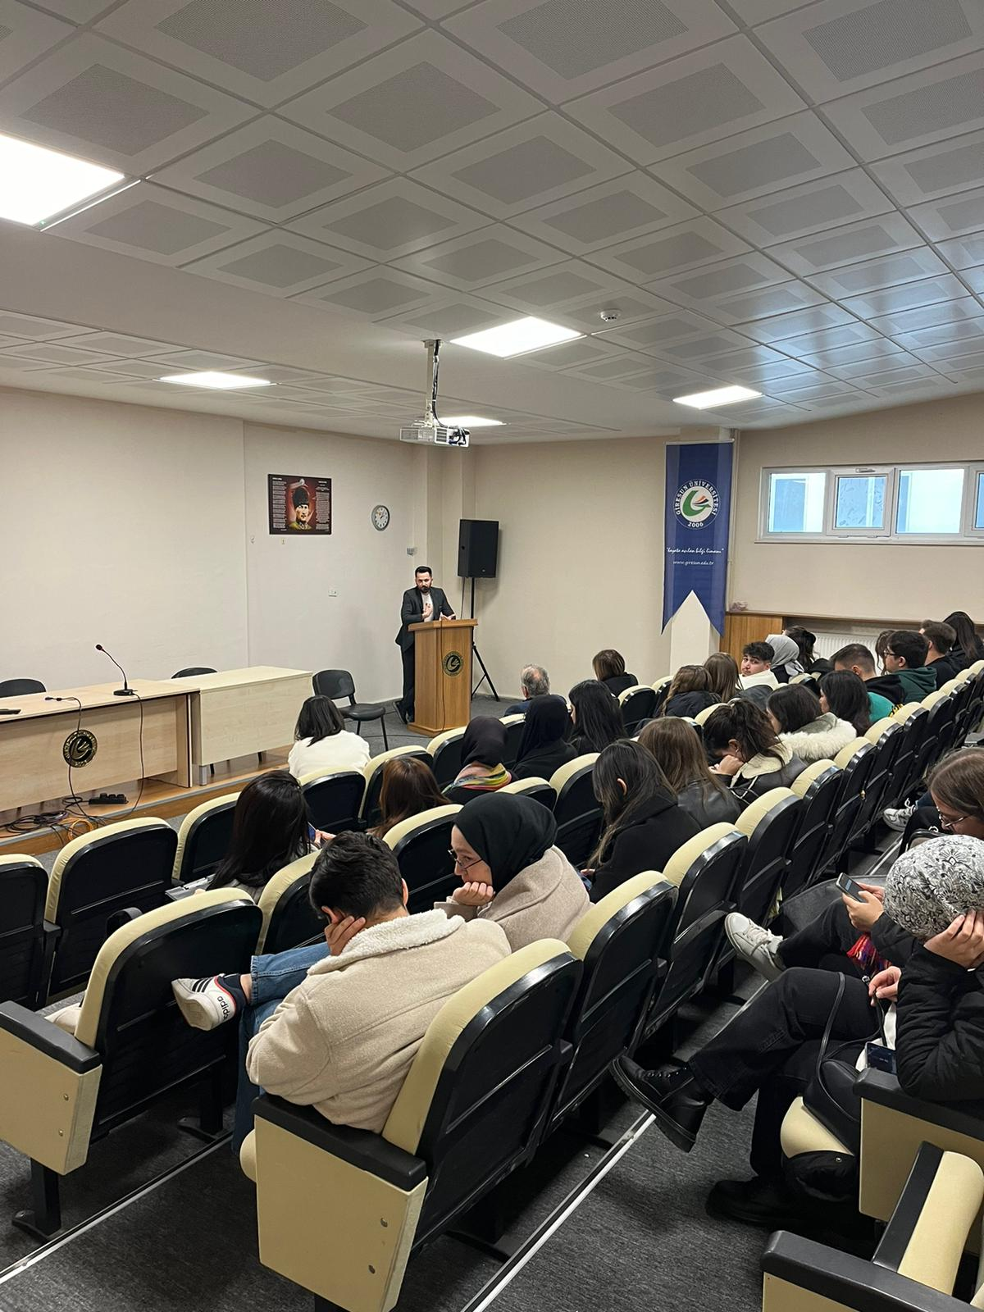
20 | Giresun Üniversitesi  Genç Yeşilay Topluluğu  Okul Ziyareti Etkinliği  28 Kasım 2024  Giresun Çanakçı Yunus Emre Anaokulu, Çanakçı İlkokulu, Çanakçı Ortaokulu | 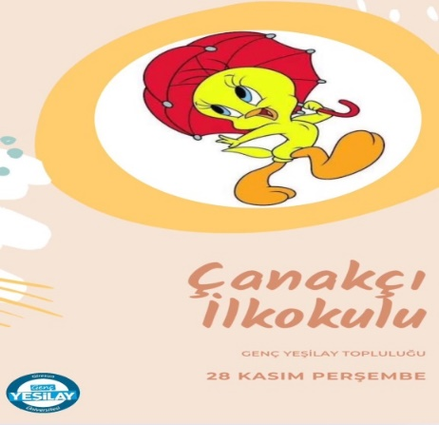
21 | Giresun Üniversitesi  Türk Kızılayı Topluluğu  Anlat Hocam Anlat Sen Seversin  28 Kasım 2024  Mühendislik Fakültesi Harezmi Konferans Salonu | 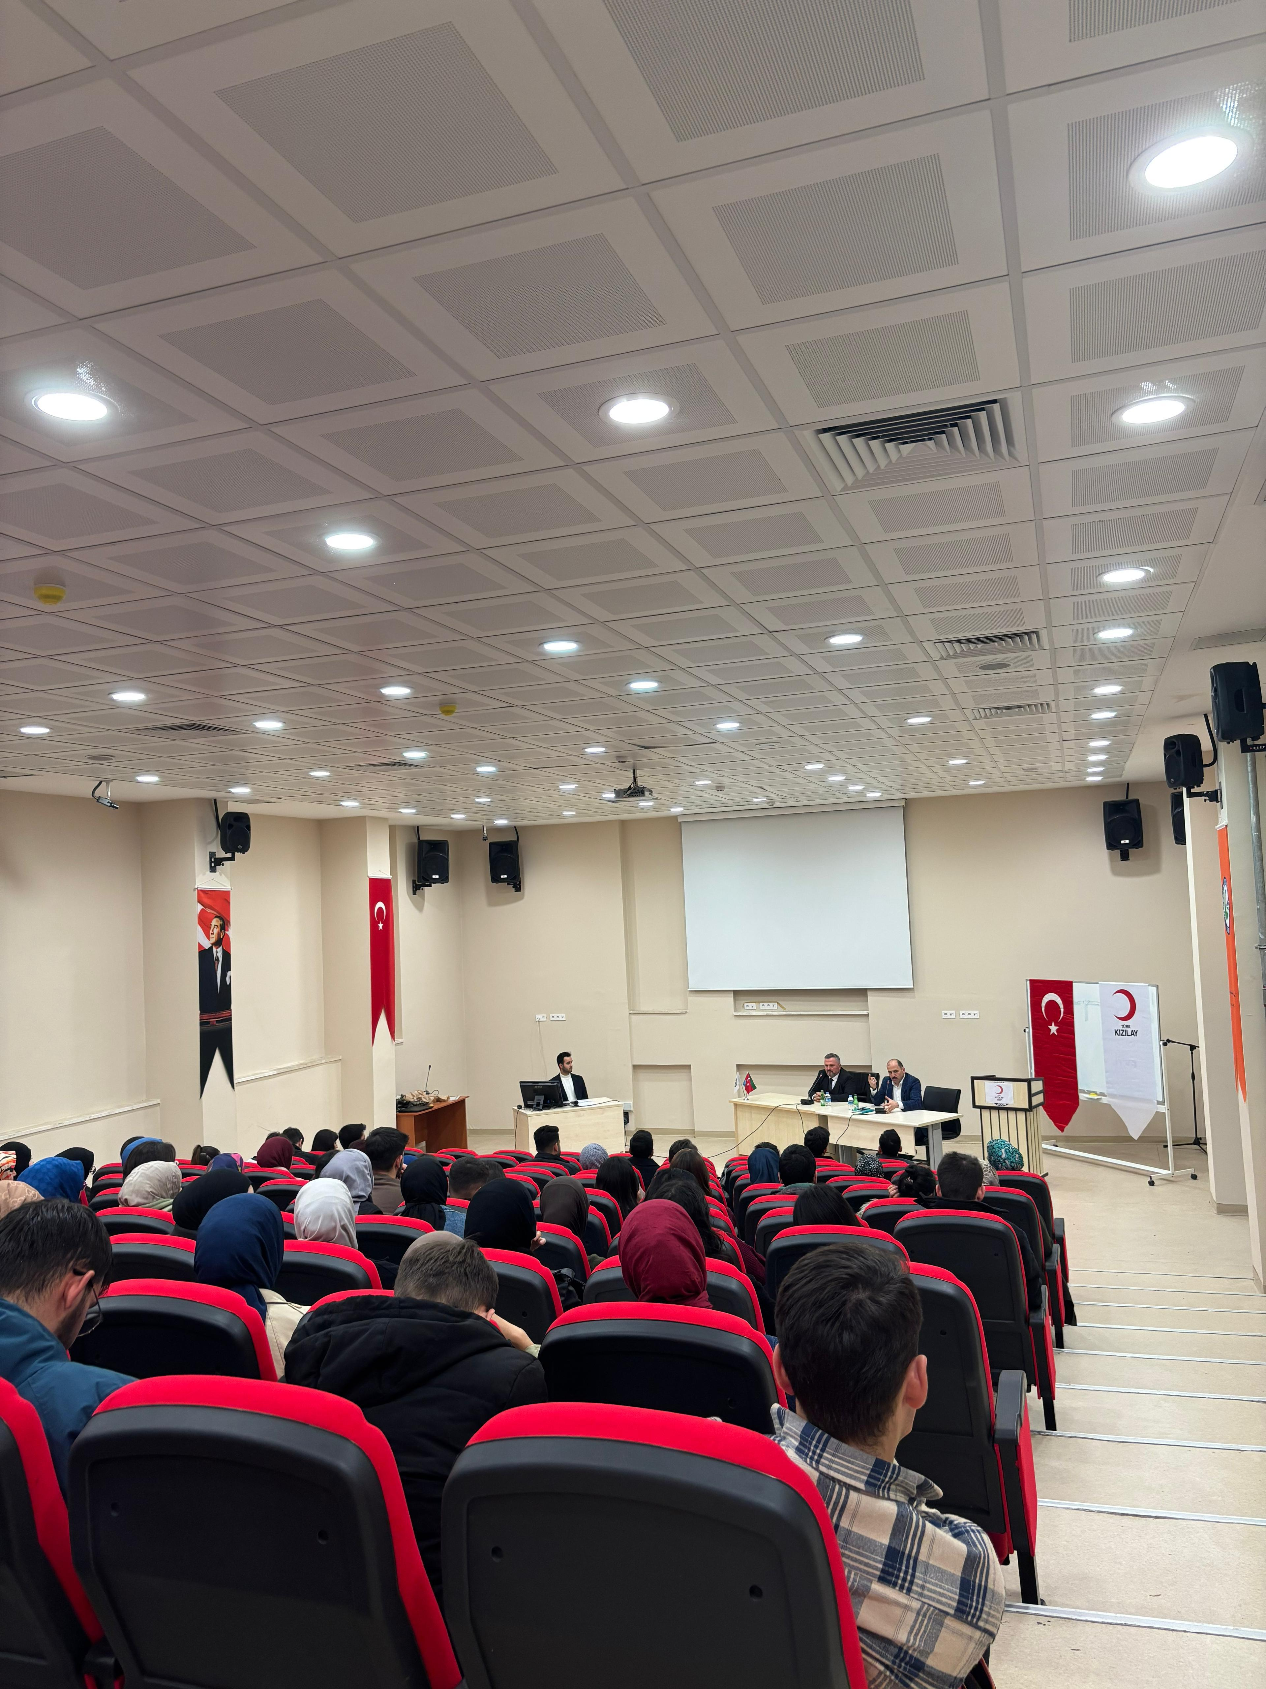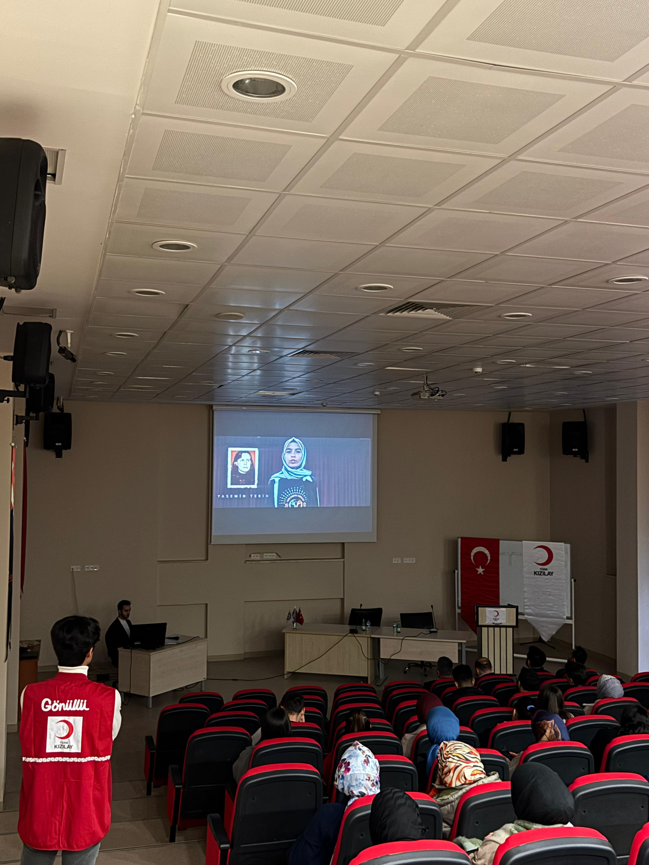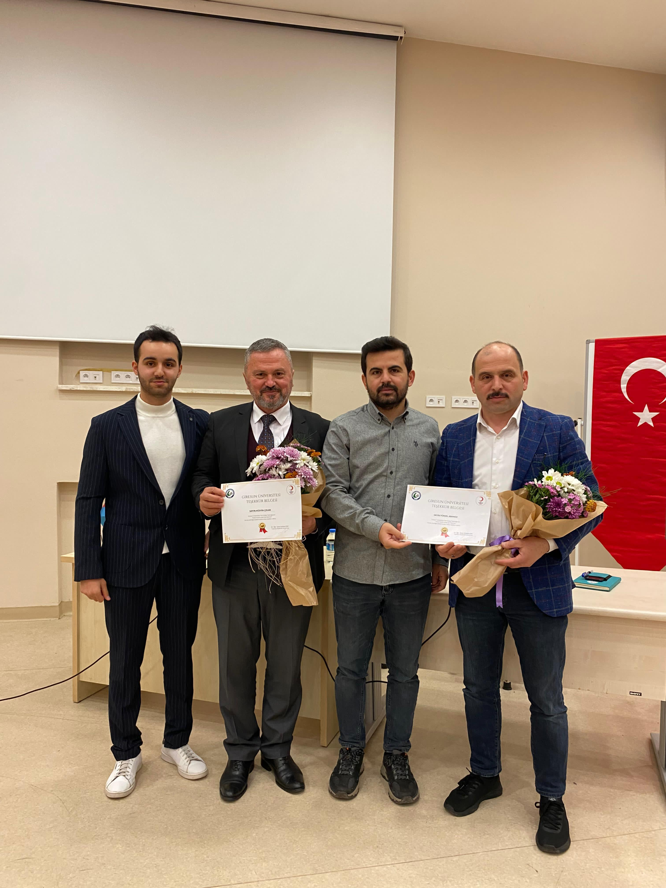
22 | Giresun Üniversitesi  İyiliğin Geleceği Topluluğu  Gençlere Hz. Muhammed’i Nasıl Anlatmalıyız  28 Kasım 2024/10.00  İlahiyat Fakültesi Ali Şir Nevai Amfisi | 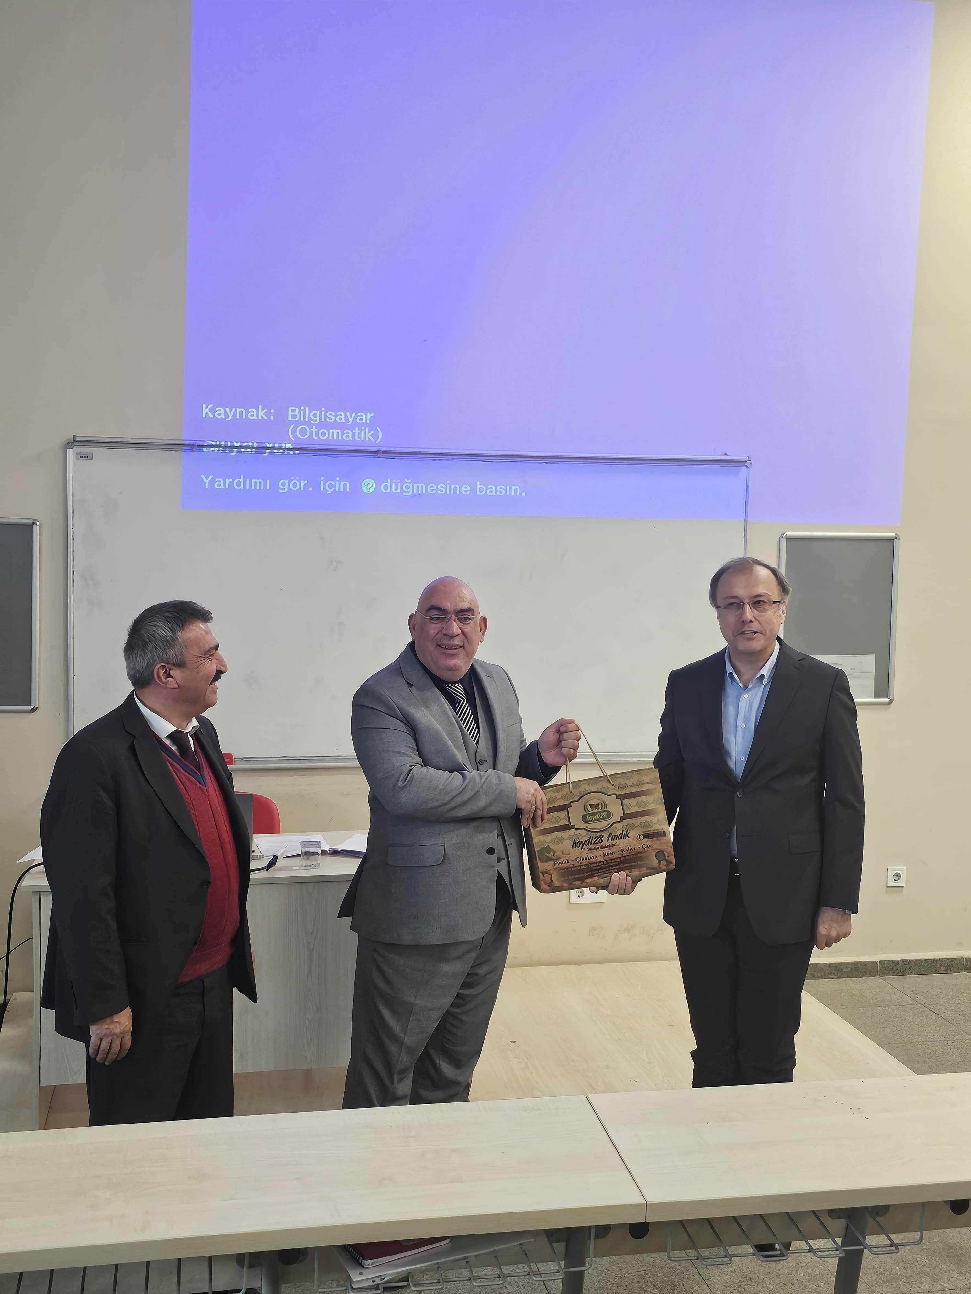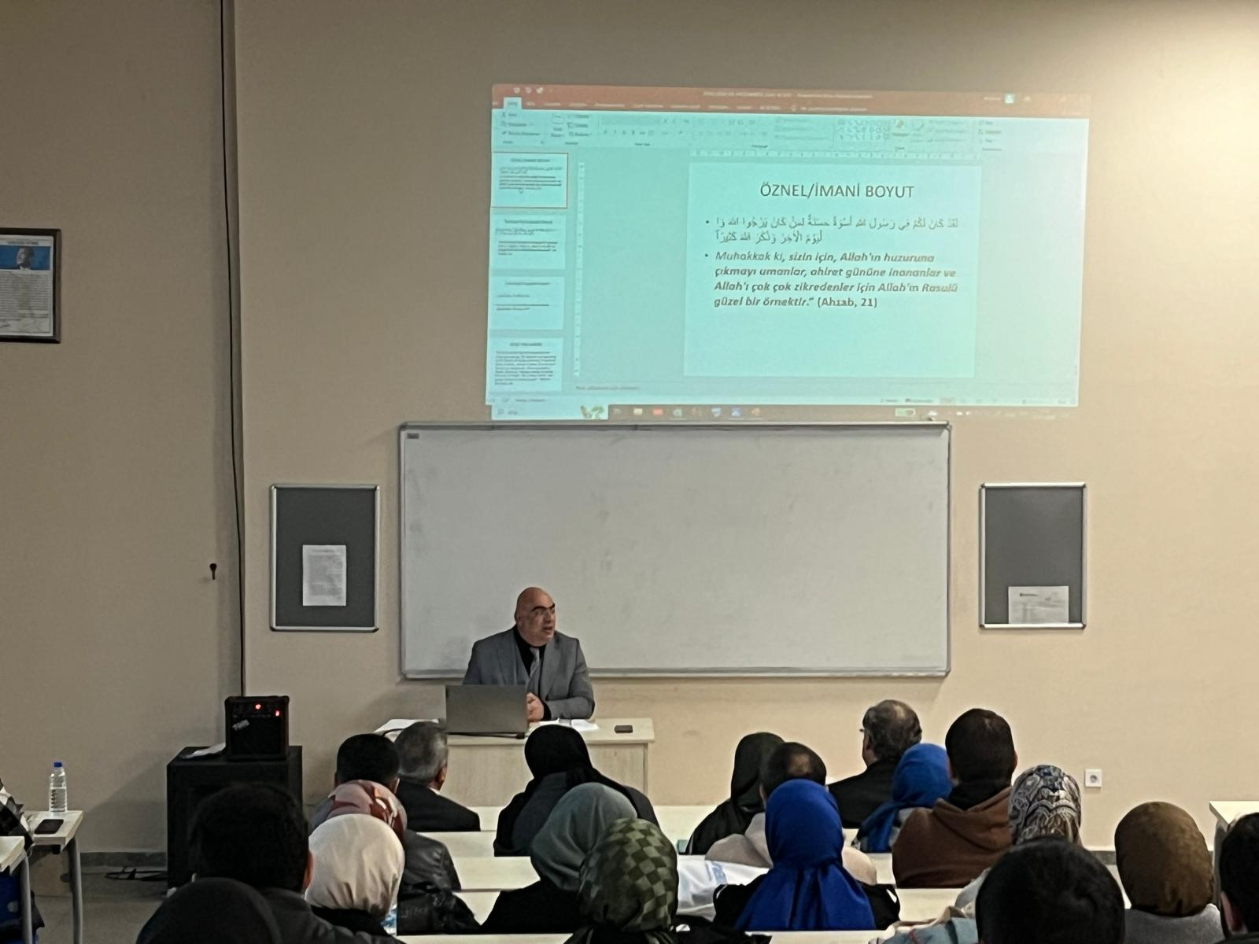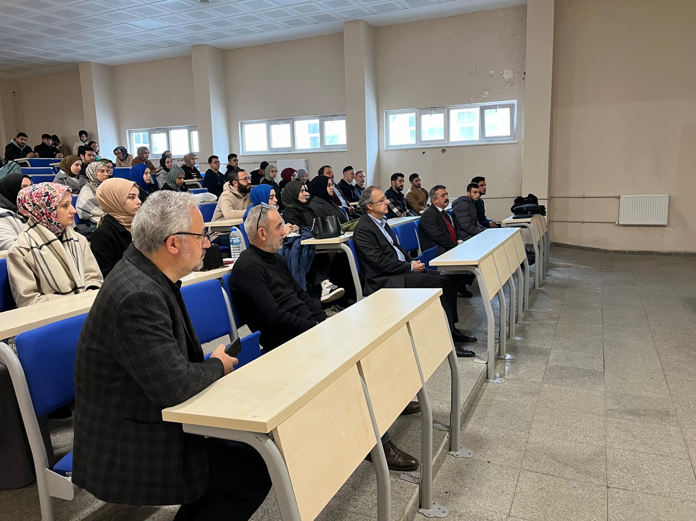
23 | Giresun Üniversitesi  Tıbbiyeliler Topluluğu  Diyabet Tansiyon Tarama Etkinliği  1 Aralık 2024  İlimiz Atapark Meydanı | 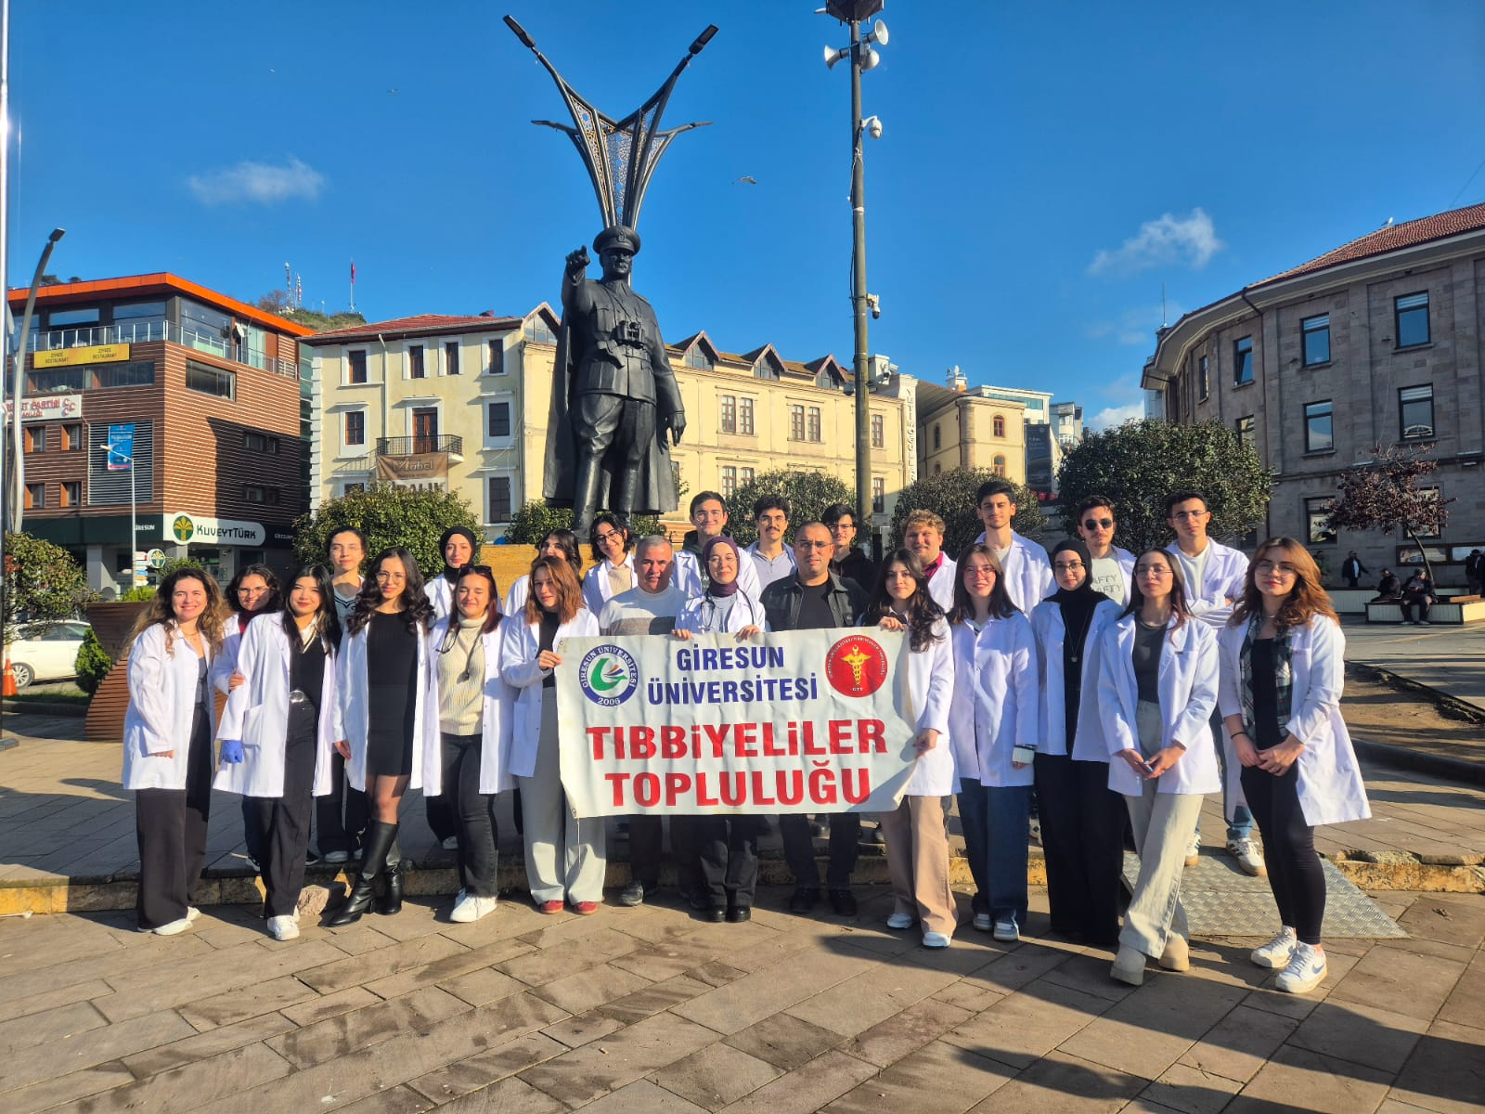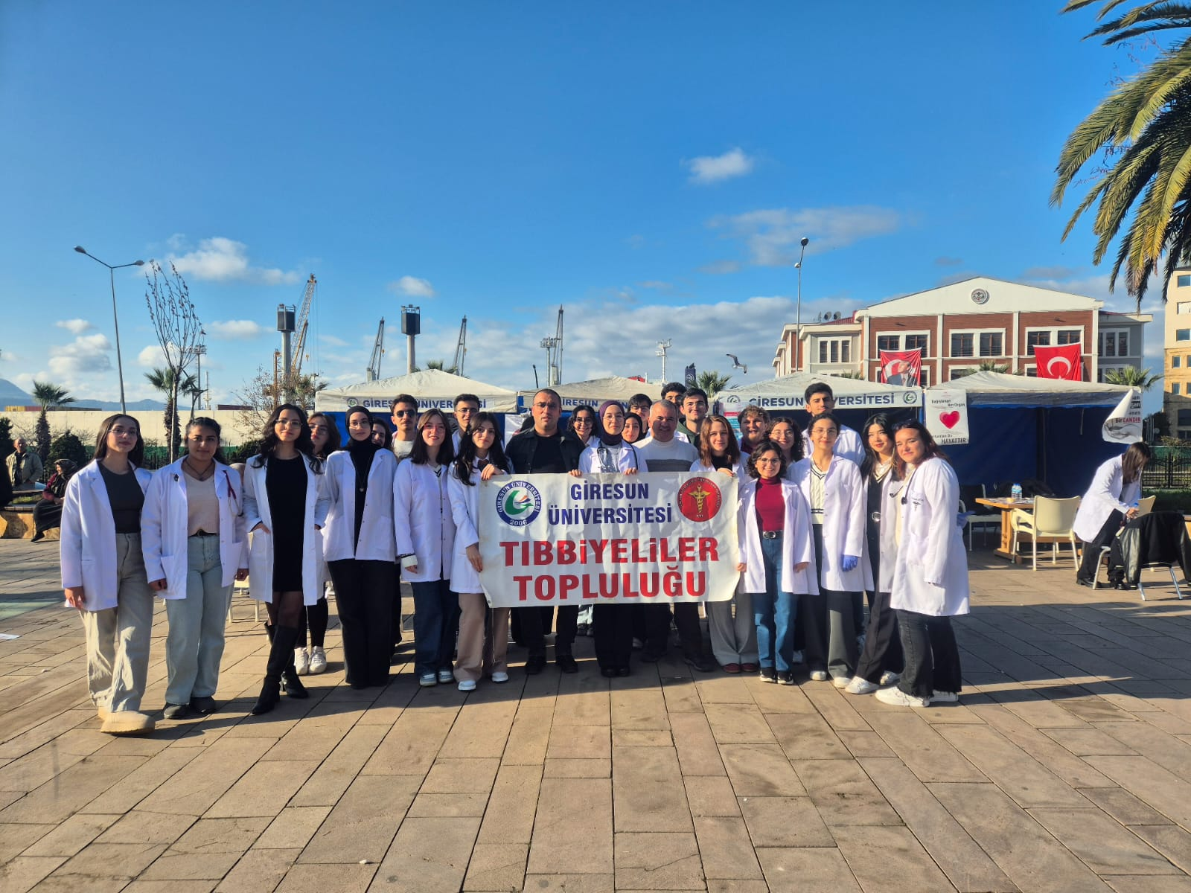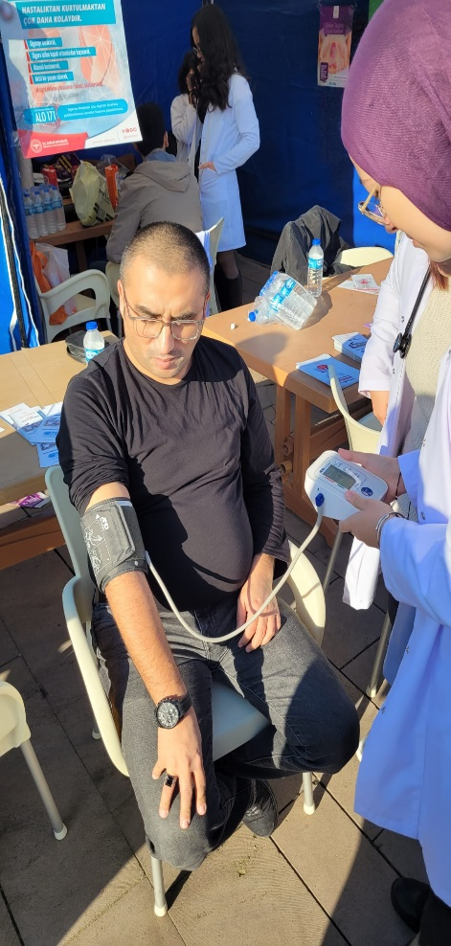
24 | Giresun Üniversitesi  TurkMSIC Topluluğu  ’HIV/AIDS Farkındalığı Saha Etkinliği  1 Aralık 2024/15.30  Giresun Meydan Atapark | 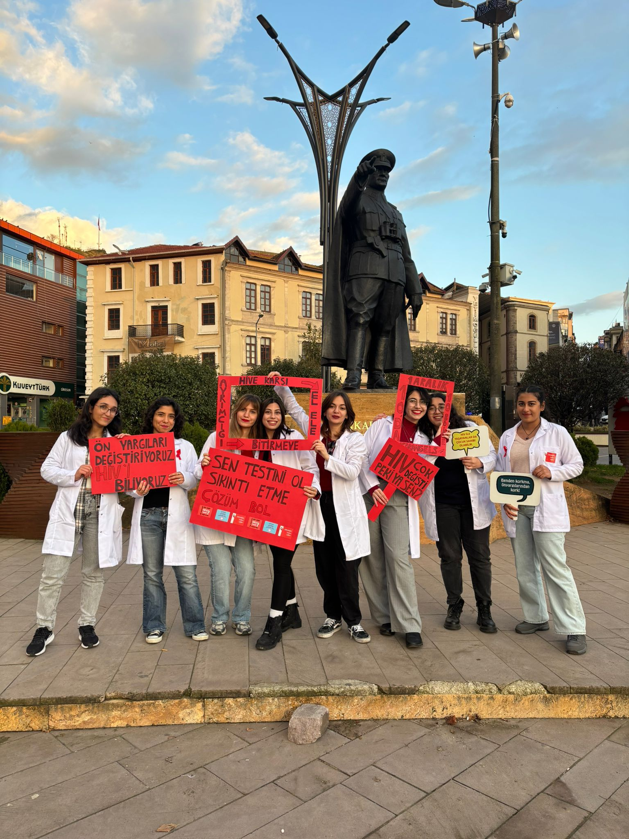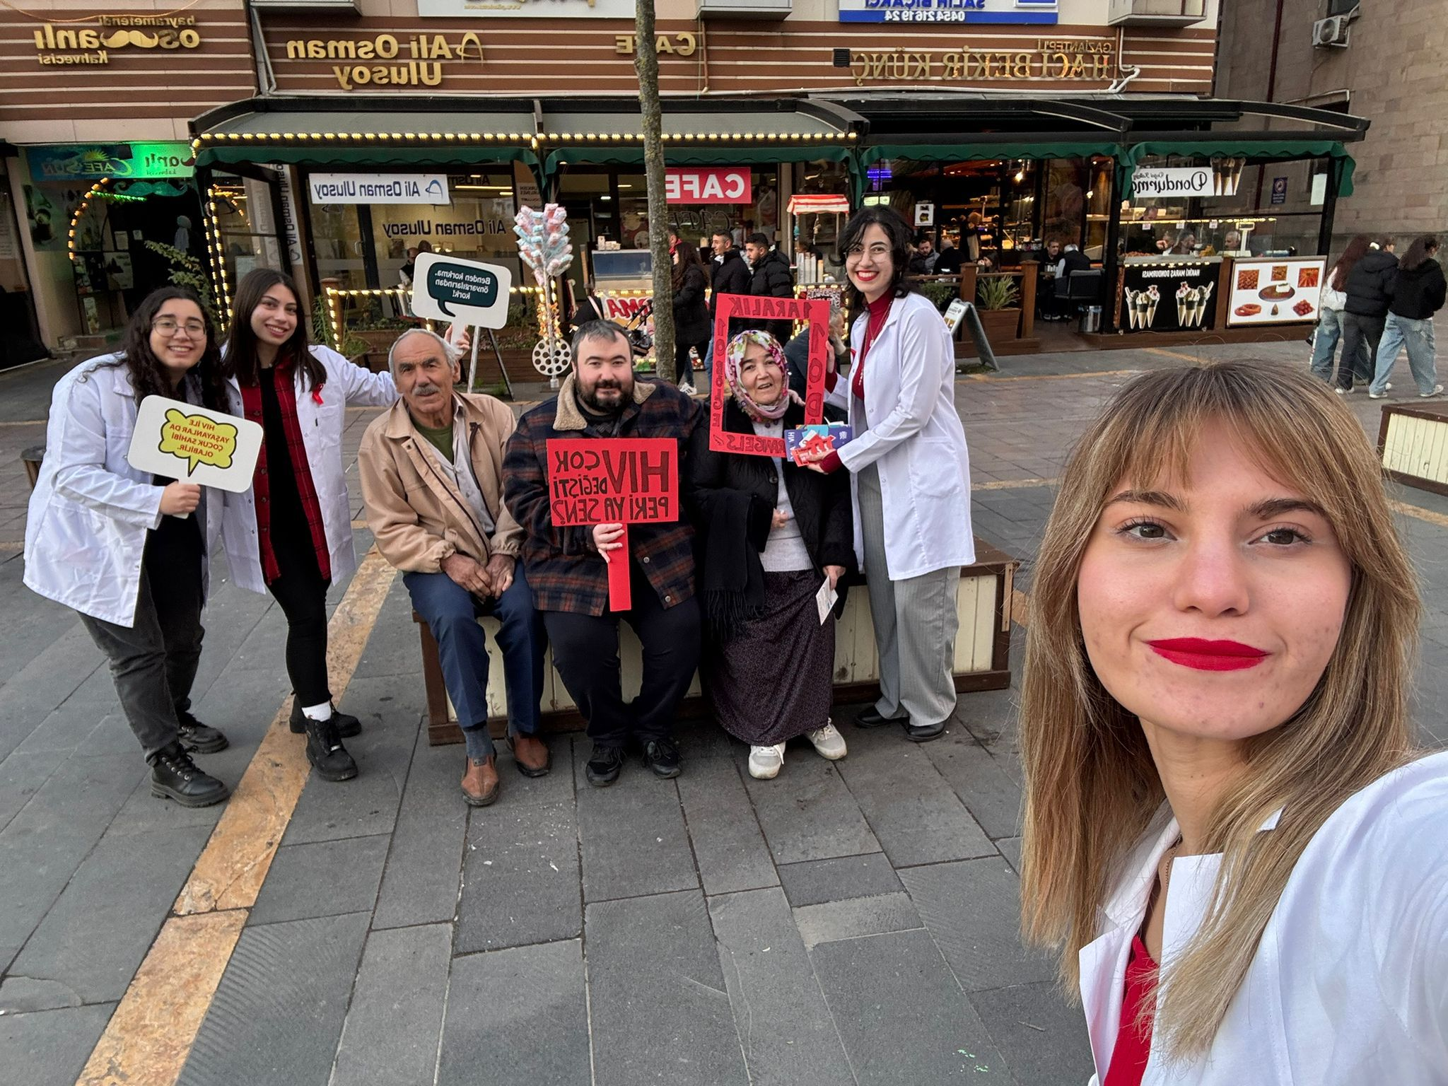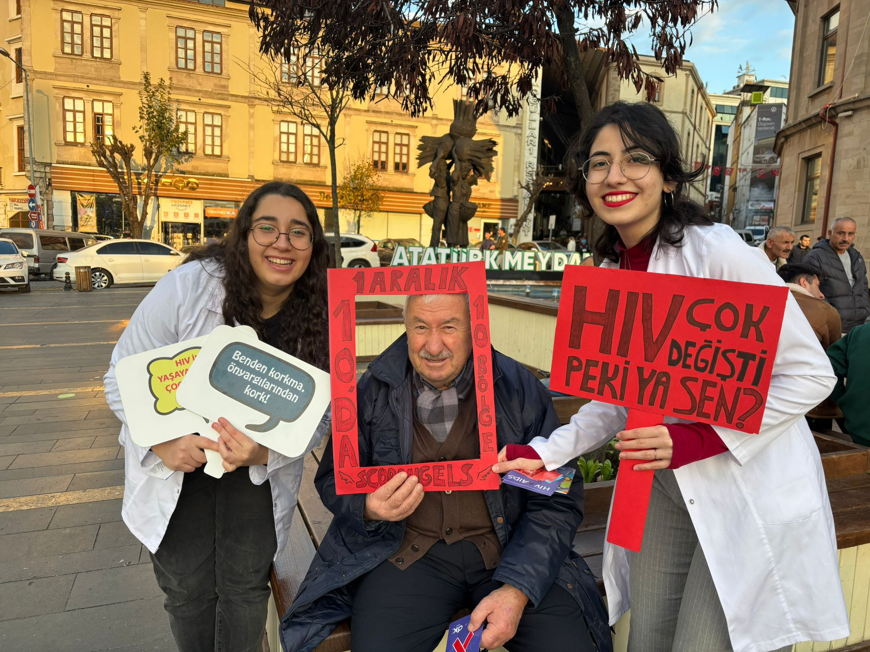
26 | Giresun Üniversitesi  Engelsiz Yaşam Topluluğu  Aile Paneli Serisi 2  2 Aralık 2024/13.00  Şehit Ömer HALİSDEMİR Konferans Salonu | 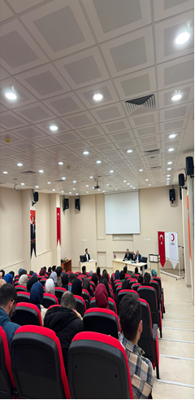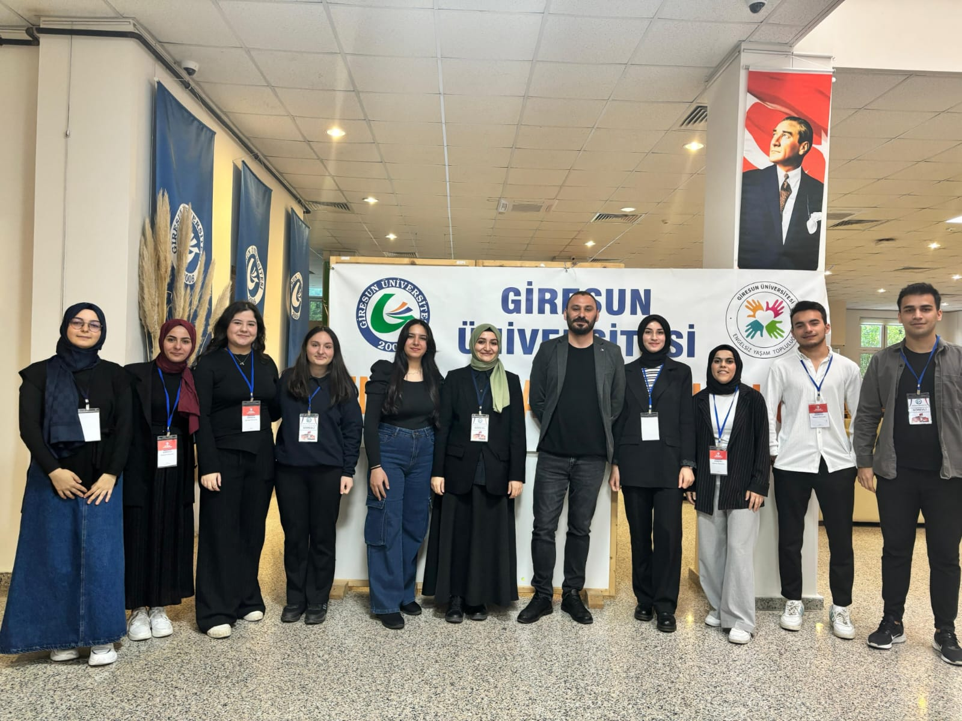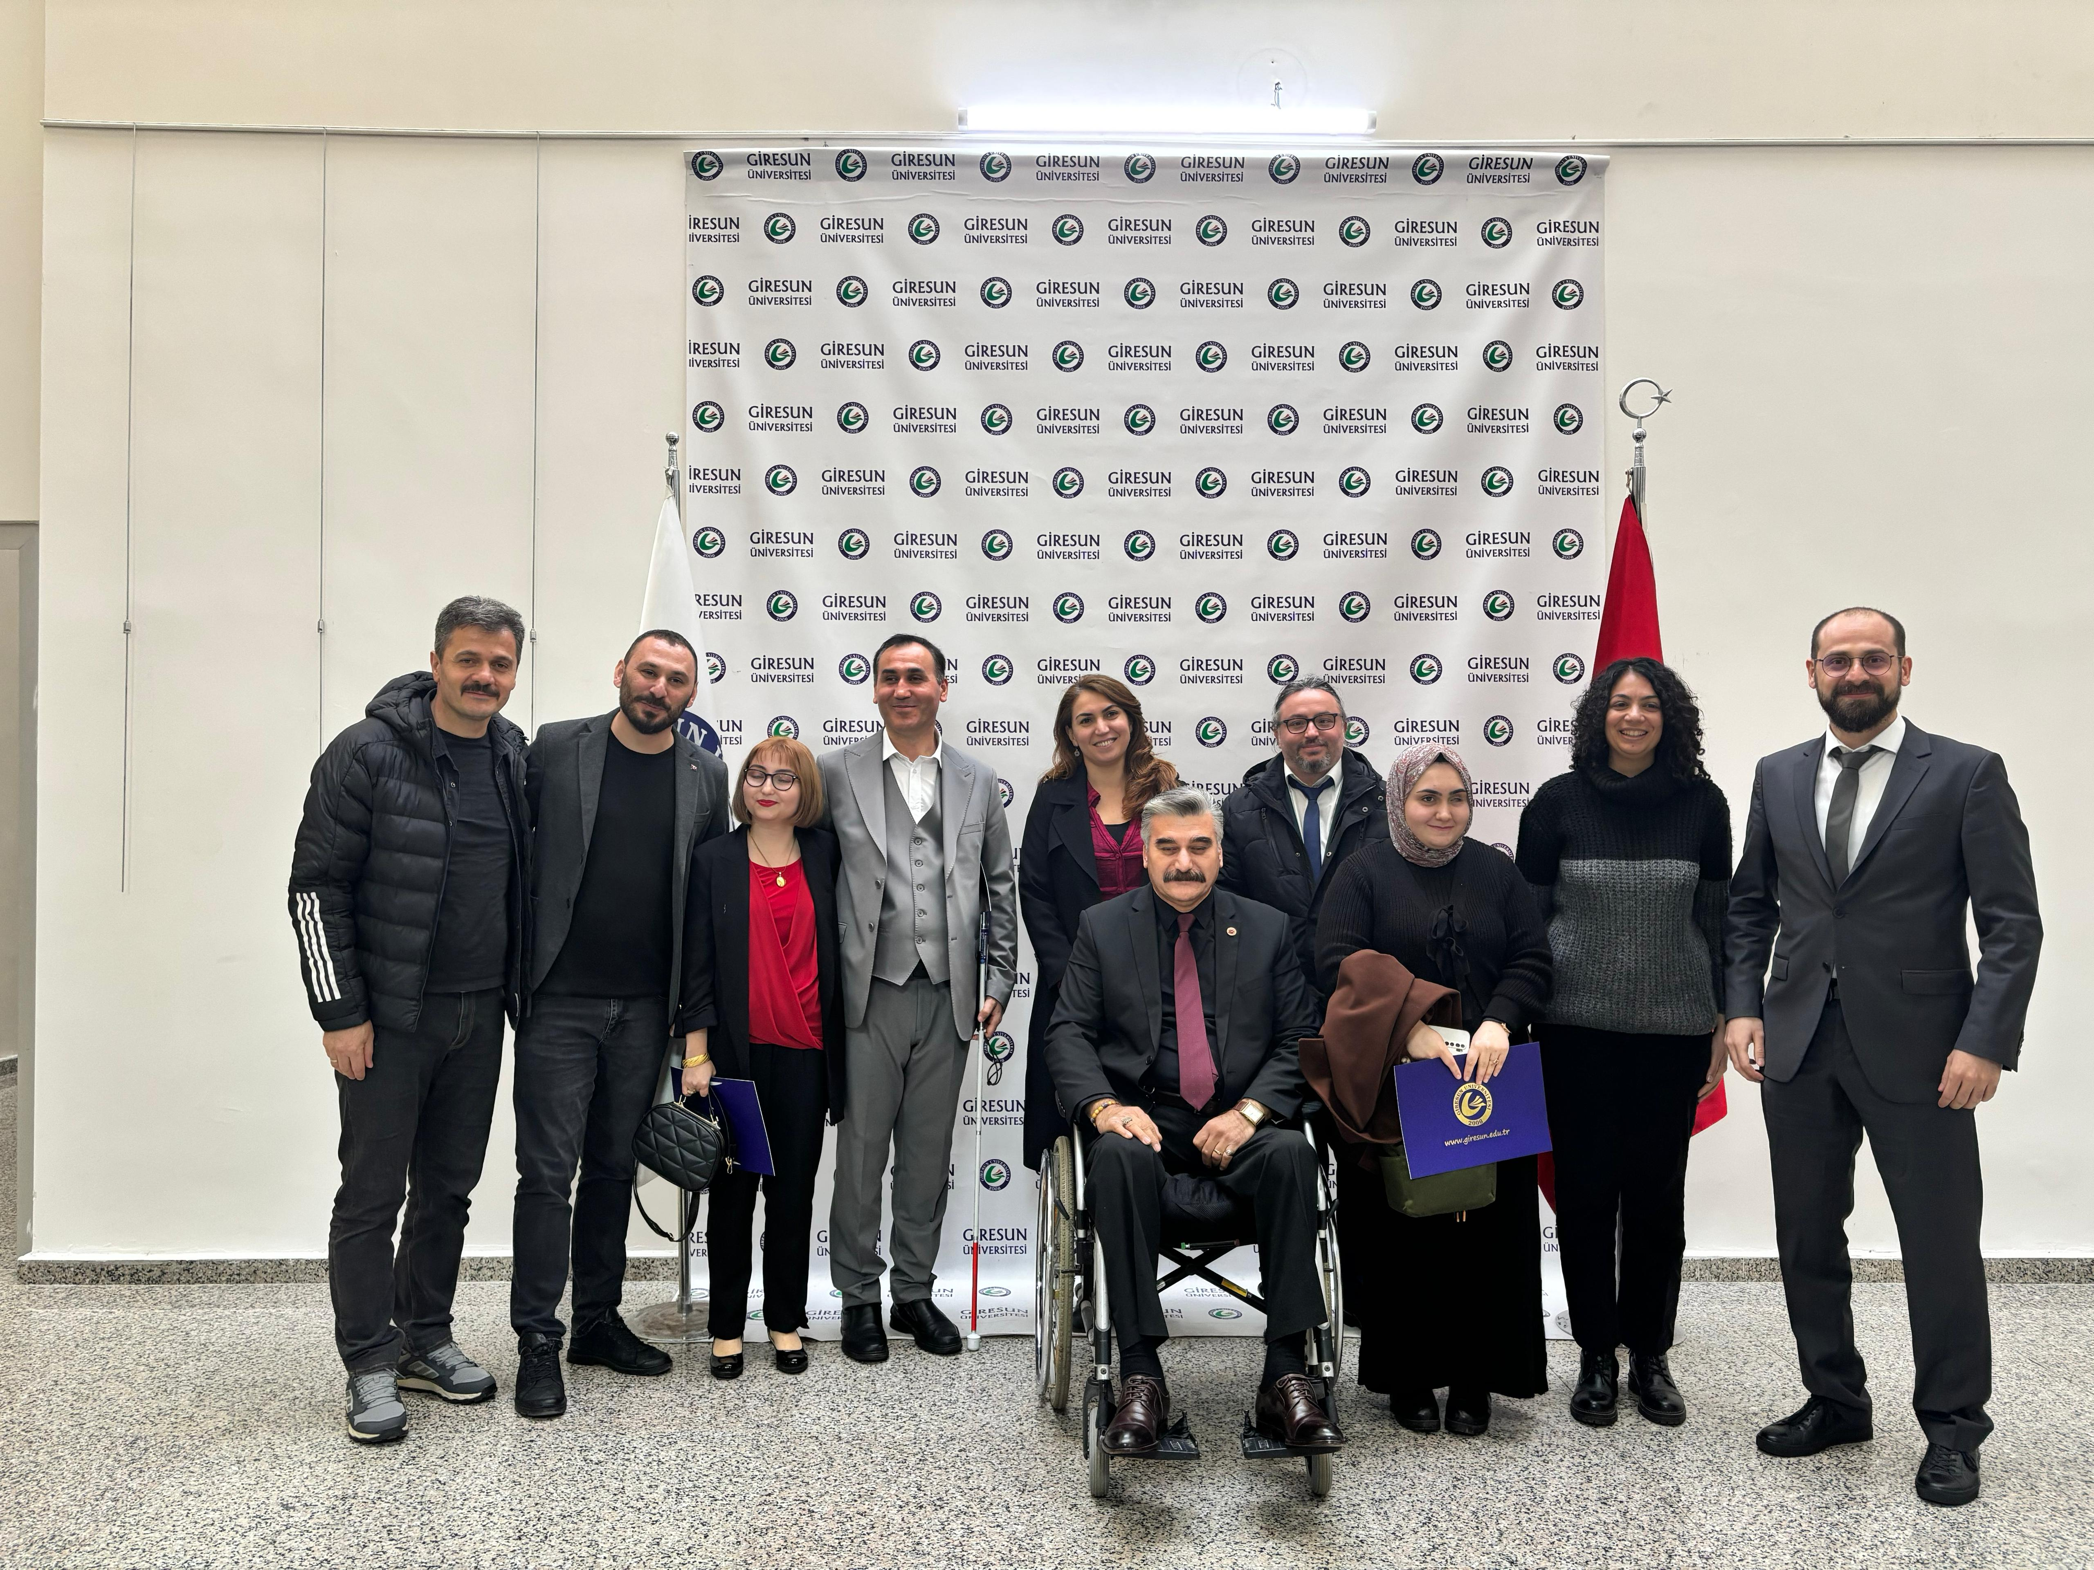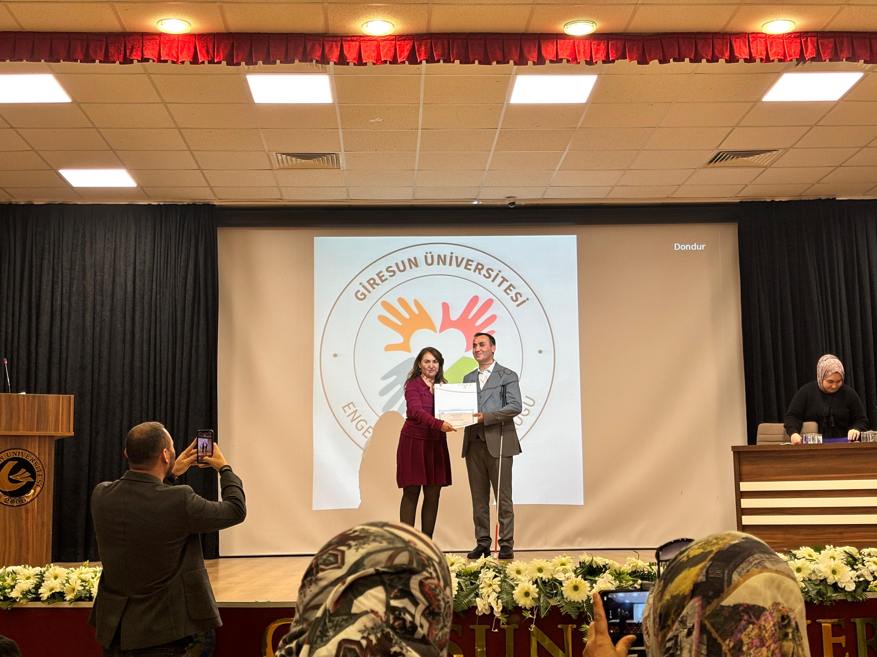
27 | Giresun Üniversitesi  İşitme Engelliler ve İşaret Dili Topluluğu  Giresun’dan Olimpiyatlara  3 Aralık 2024/13.00-15.00  Eynesil Kamil Nalbant Meslek Yüksekokulu Konferans Salonu | 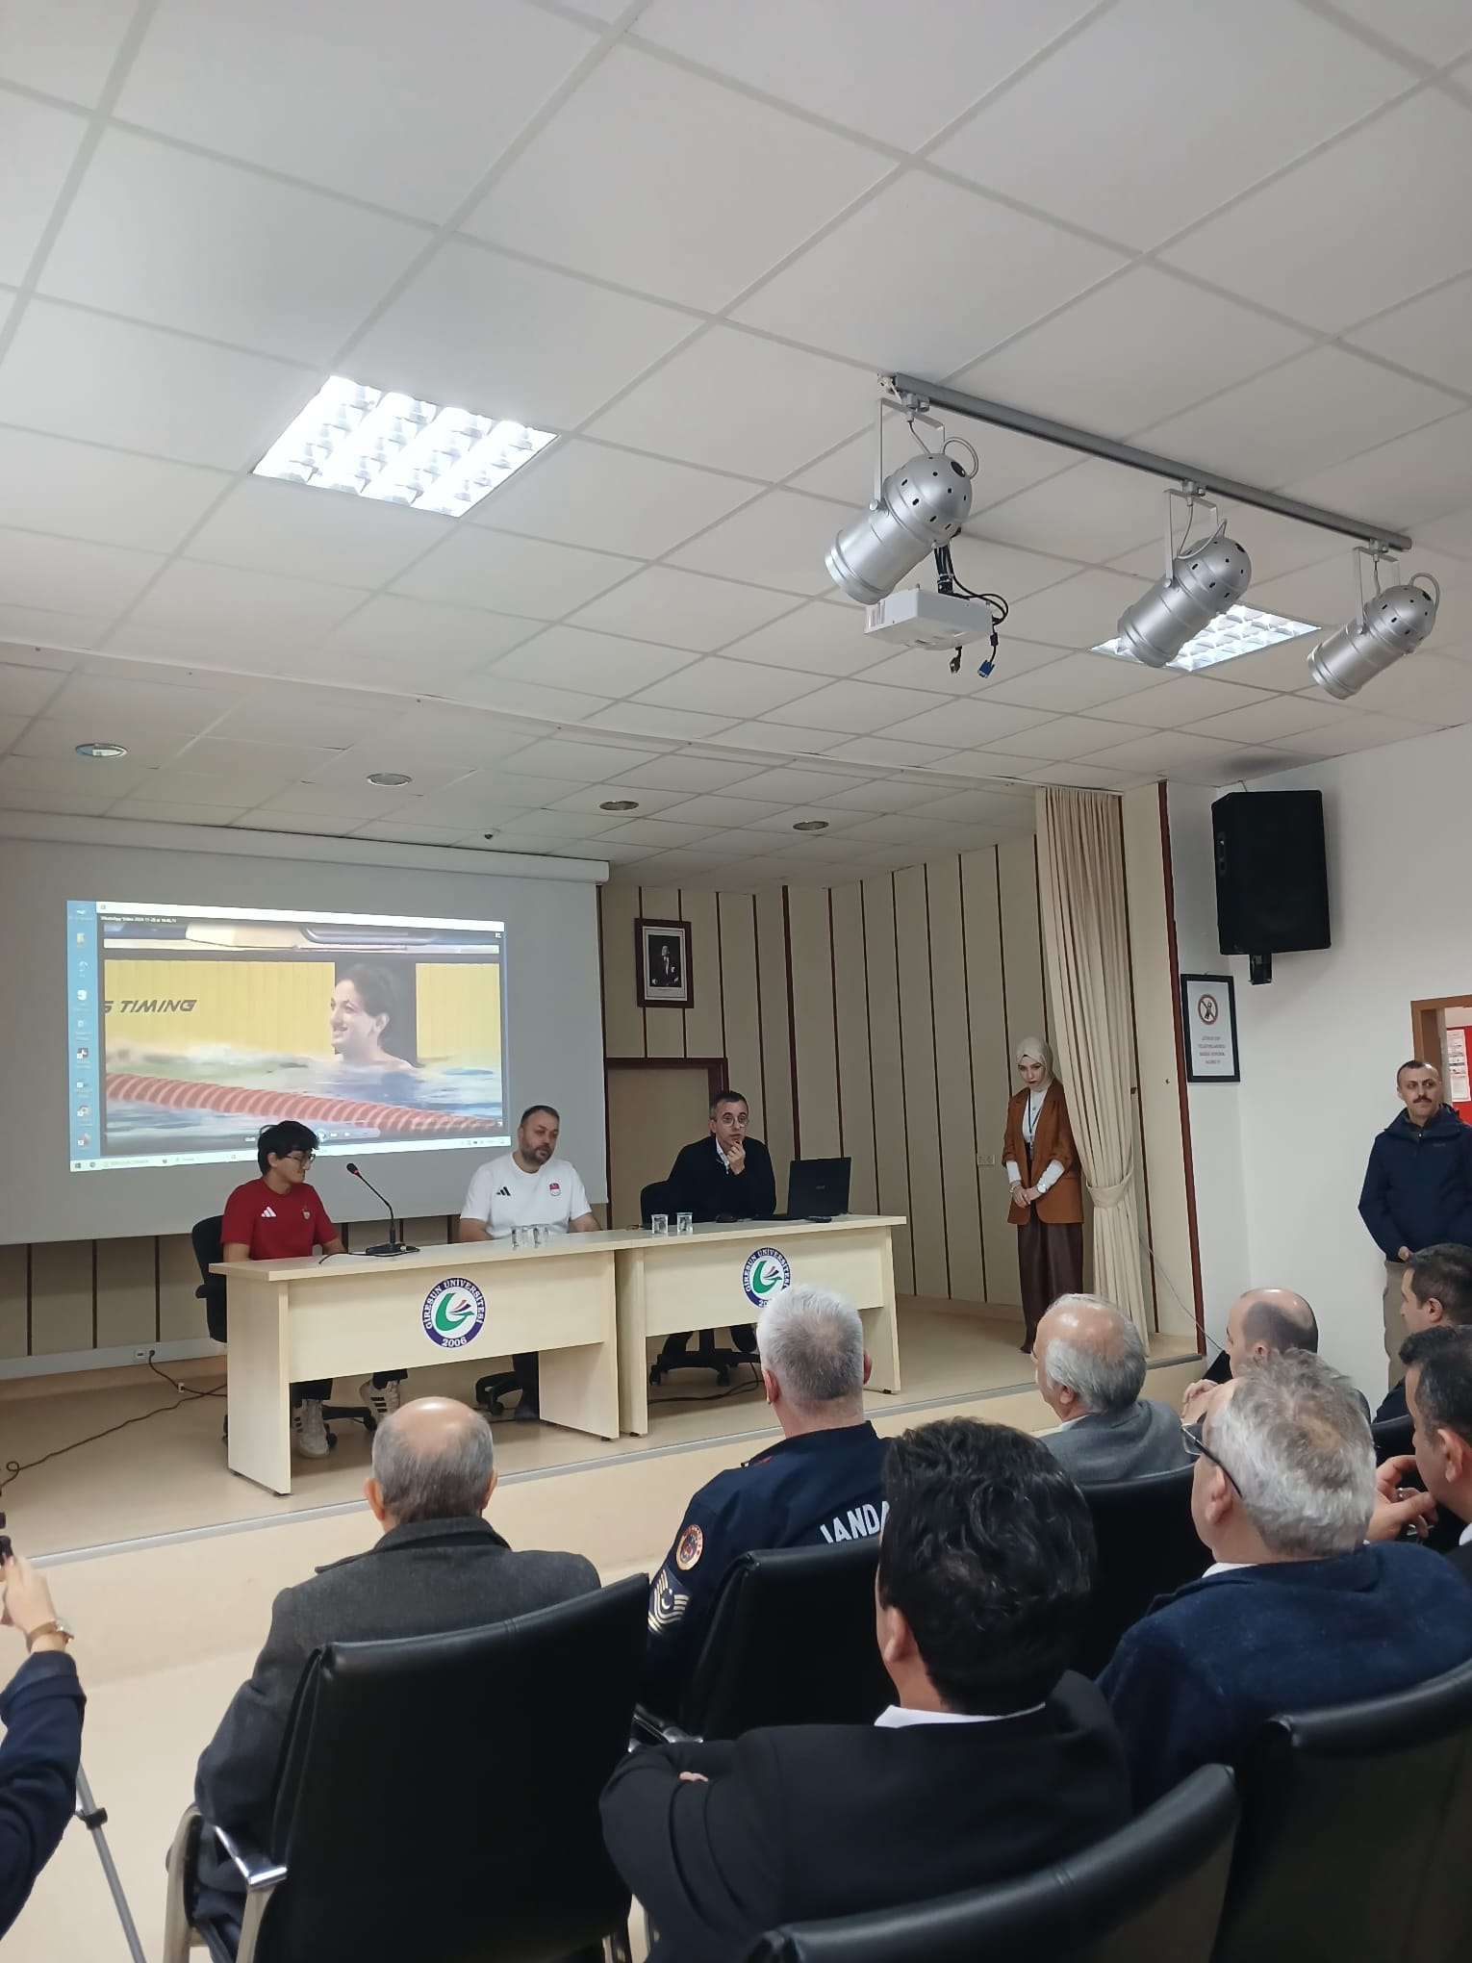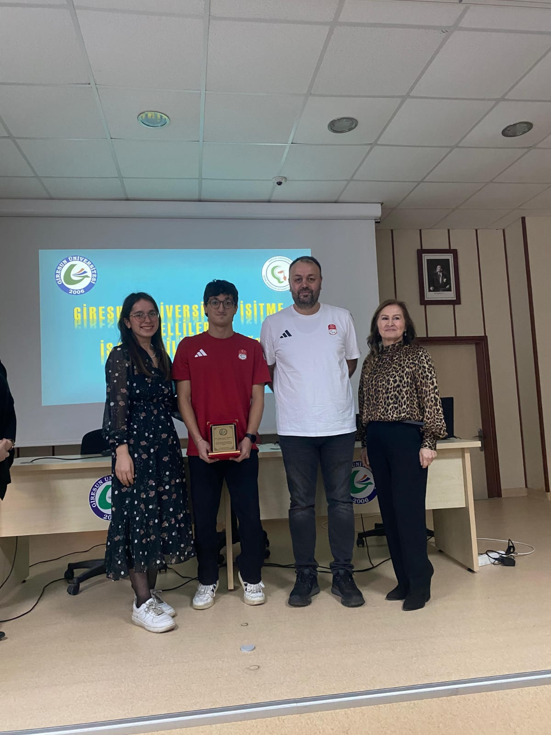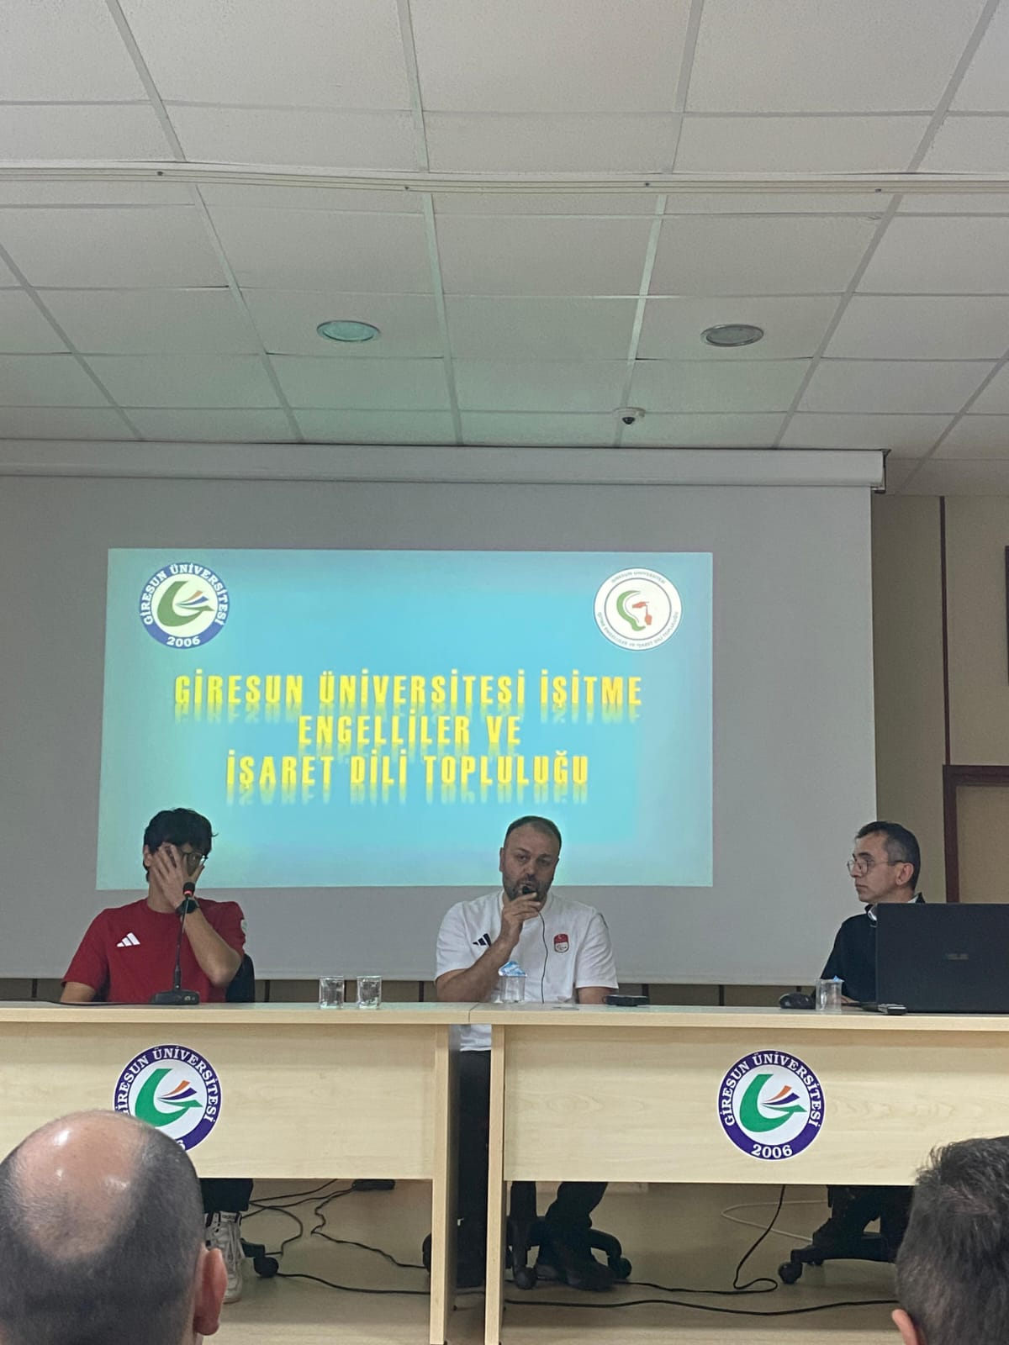
28 | Giresun Üniversitesi  Sosyoloji Topluluğu  Suç Sosyolojisi  5 Aralık 2024 / 15.00-17.00  Mevlana Celaleddin-i Rumi Konferans Salonu | 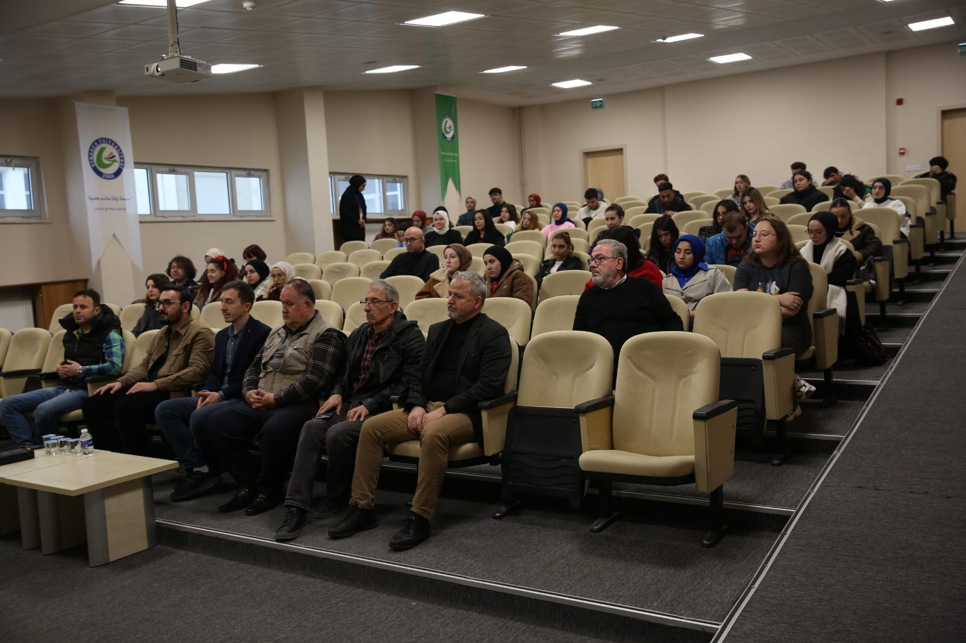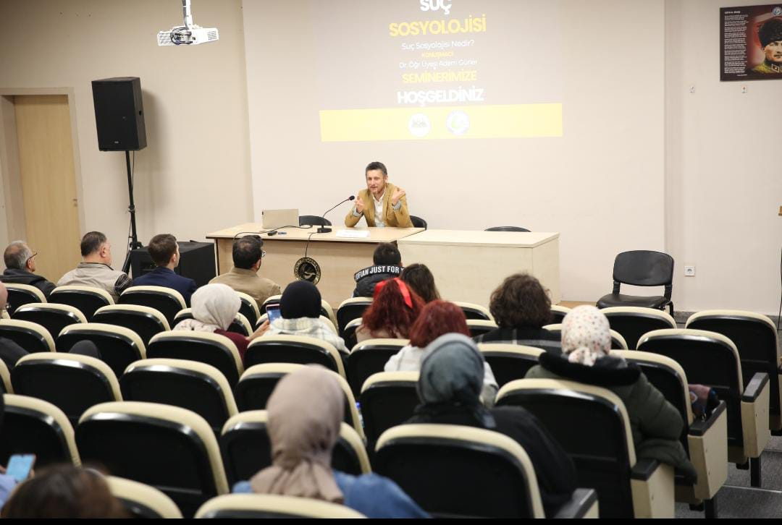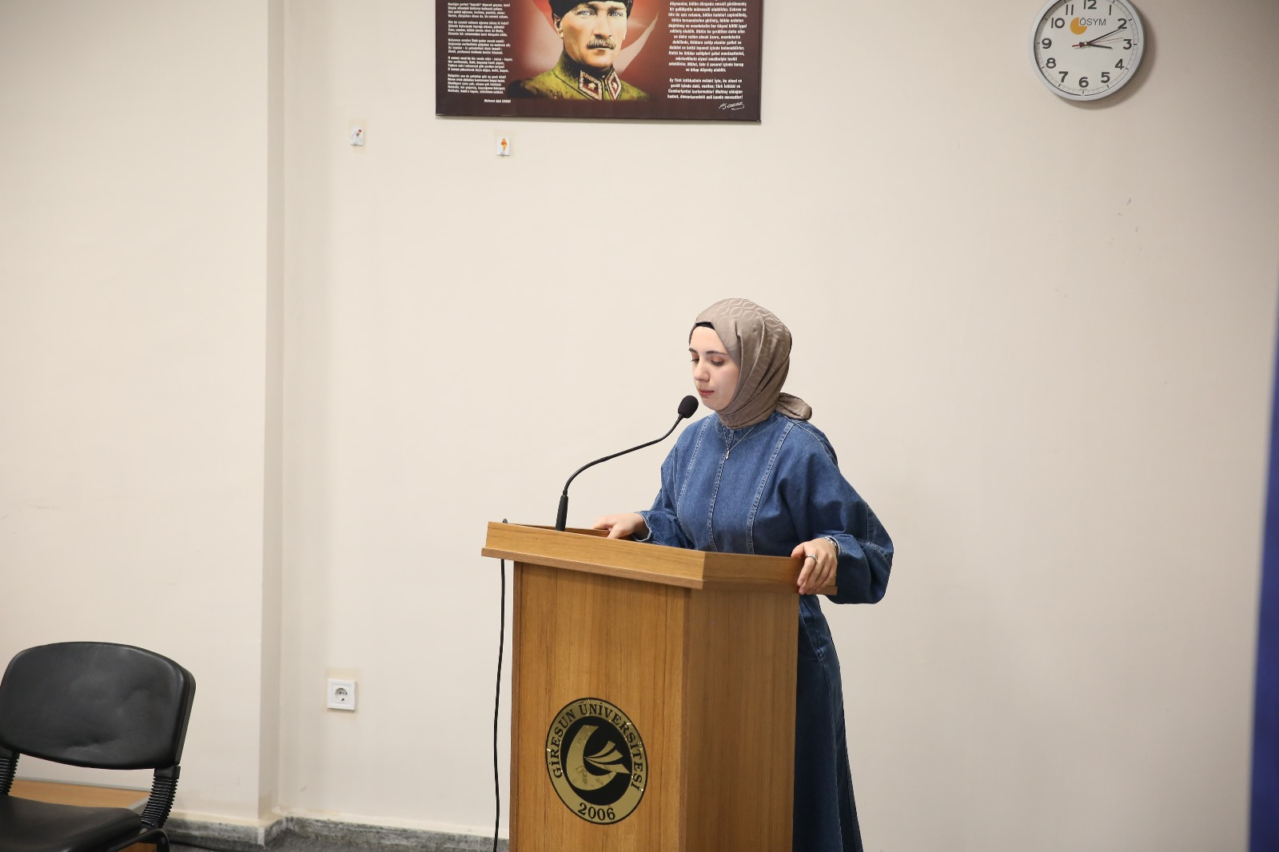
29 | Giresun Üniversitesi  Tıbbi Gelişim Topluluğu  EXTREMIS” filmin gösterimi ve film hakkında tartışma etkinliği düzenlenmesi  9 Aralık 2024/17.00-21.00  Tıp Fakültesi Dekanlığında uygun olan bir derslikte
30 | Giresun Üniversitesi  Genç Yeşilay Topluluğu  Bağımlılıklarla Mücadele Yöntemleri  11 Aralık 2024/14.00-16.00  Mühendislik Fakültesi Harezmi Amfisi | 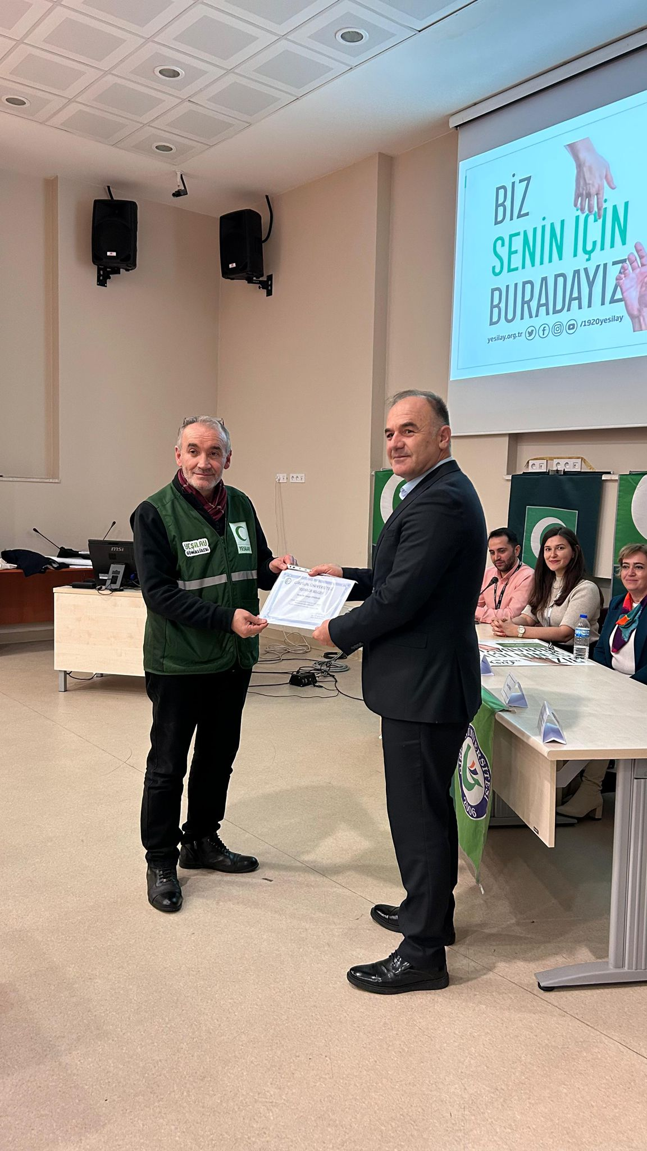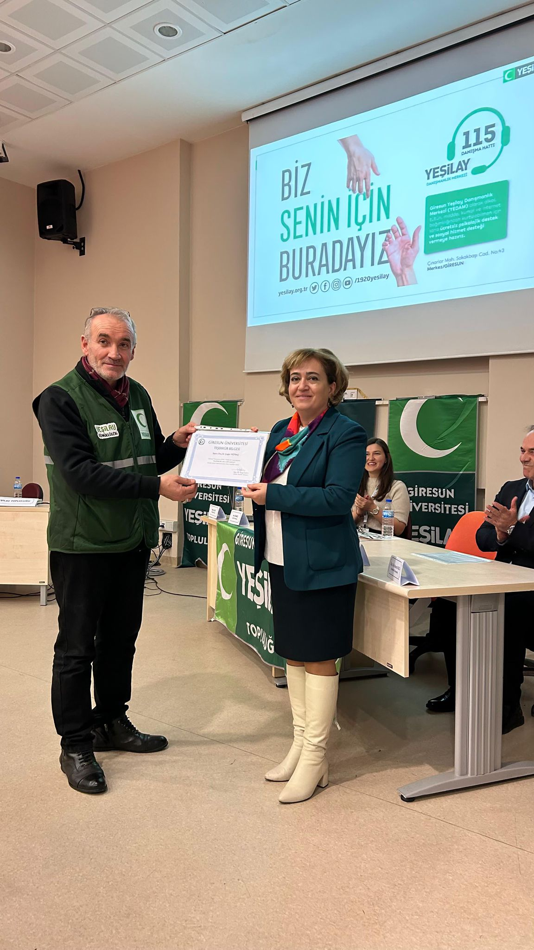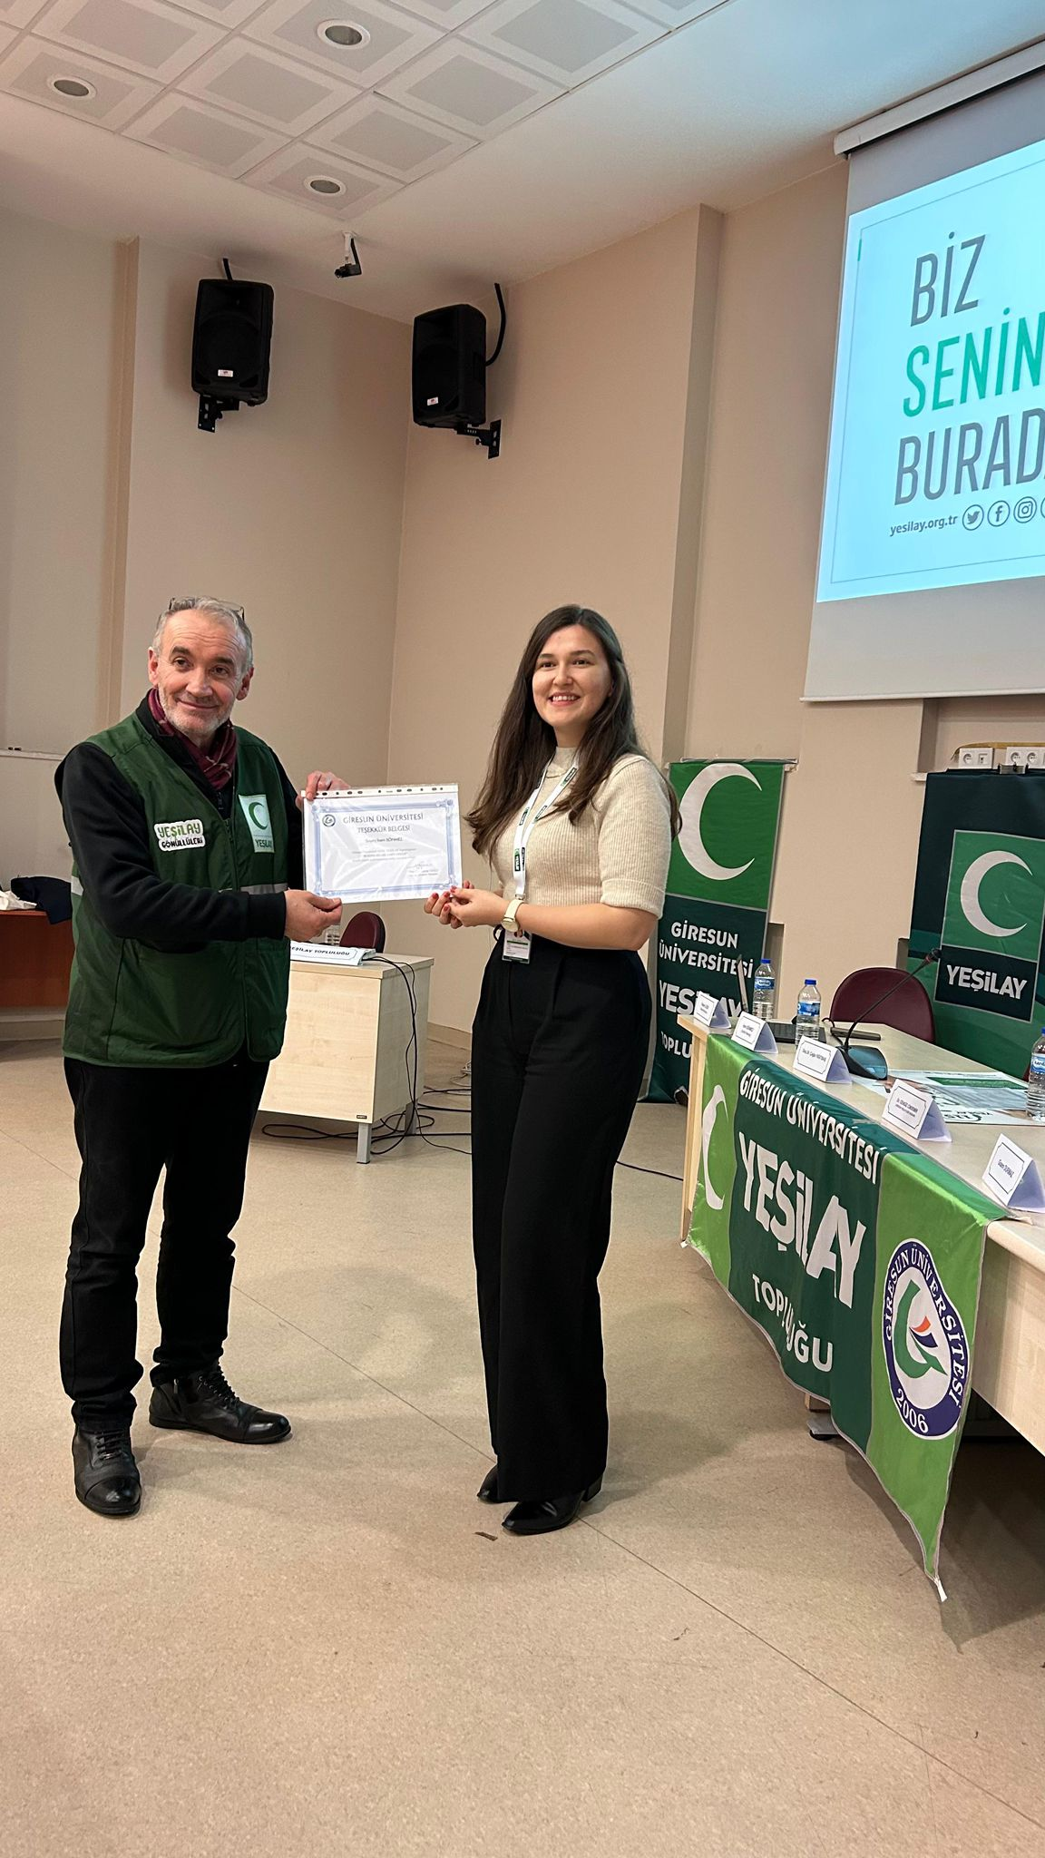
 | Giresun Üniversitesi  GRÜSİBER Topluluğu  Siber 101 Eğitimi  11/13 Aralık 2024 17.00/19.00  Cengiz Aytmatov Konferans Salonu | 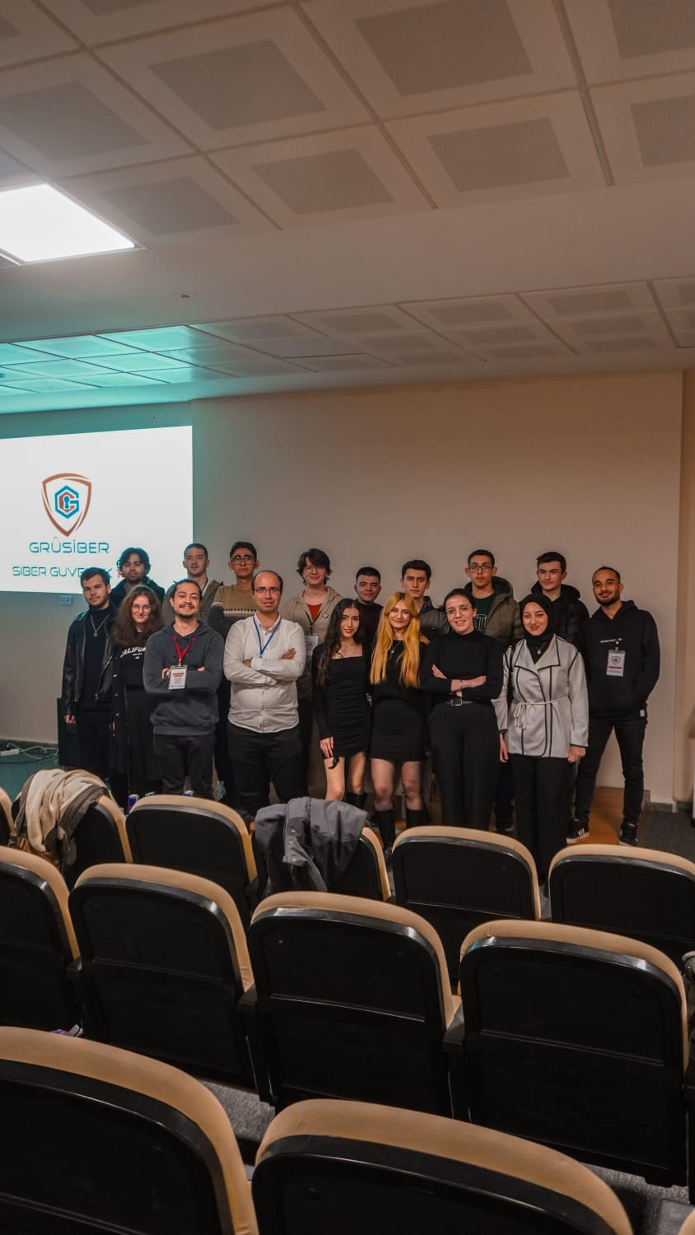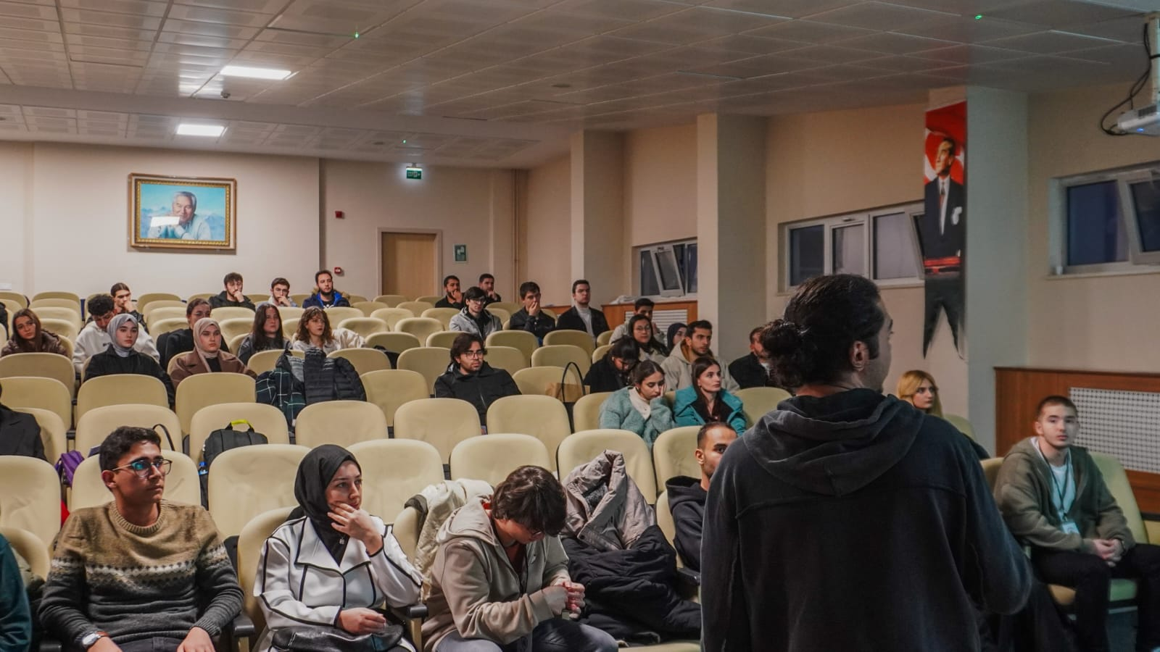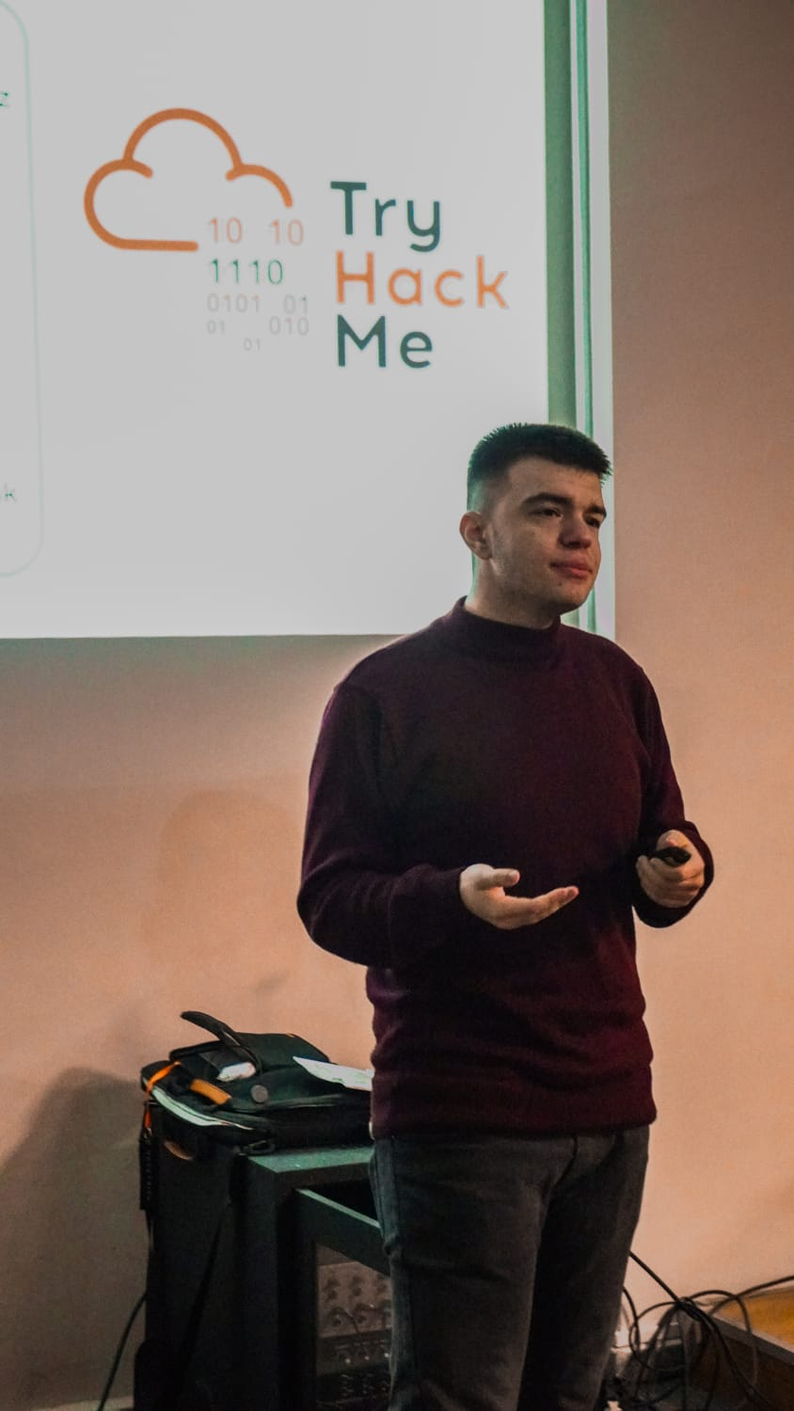
Giresun Üniversitesi
Yüzme ve Su Sporları Topluluğunu

Yüzme Bilmeyen Kalmasın

11 Aralık 2024 -
31 Mayıs 2025

Kapalı Olimpik Yüzme Havuzu
 | Giresun Üniversitesi  Gastronomi Topluluğu  Geleneksel Aşçı Ceketi Giyme Töreni  12 Aralık 2024 10.00/15.30  Turizm Fakültesi Fuaye Alanı | 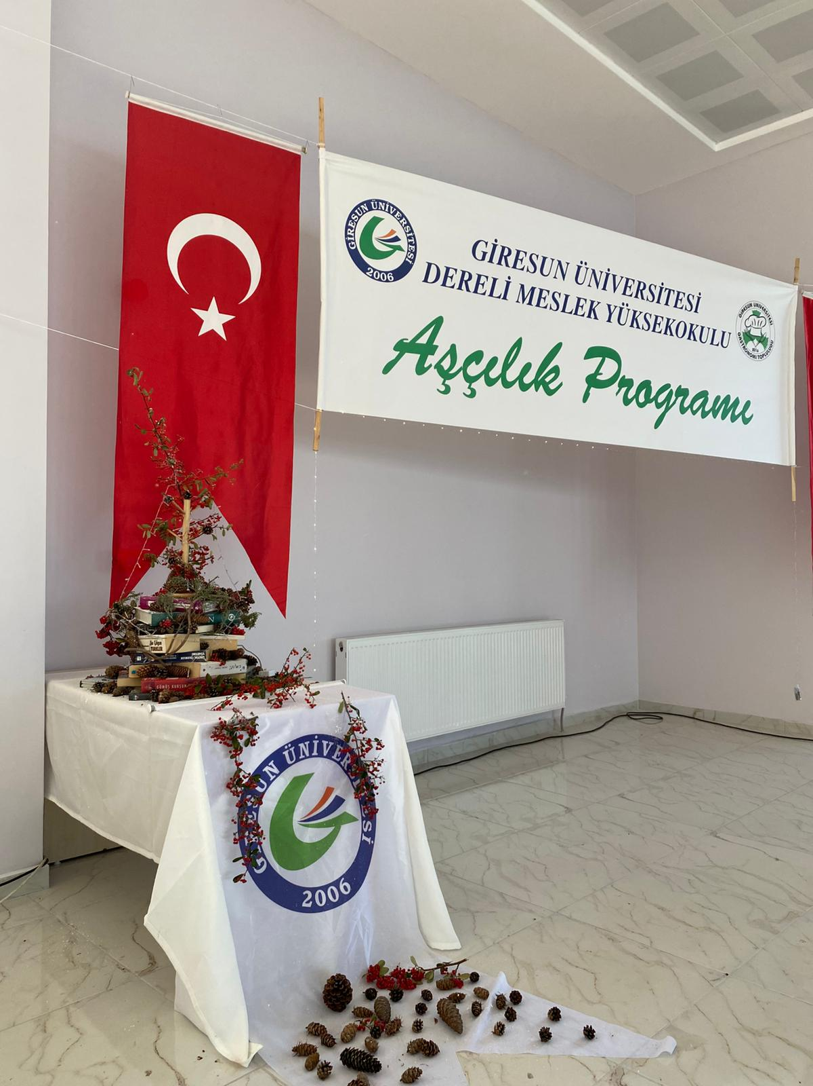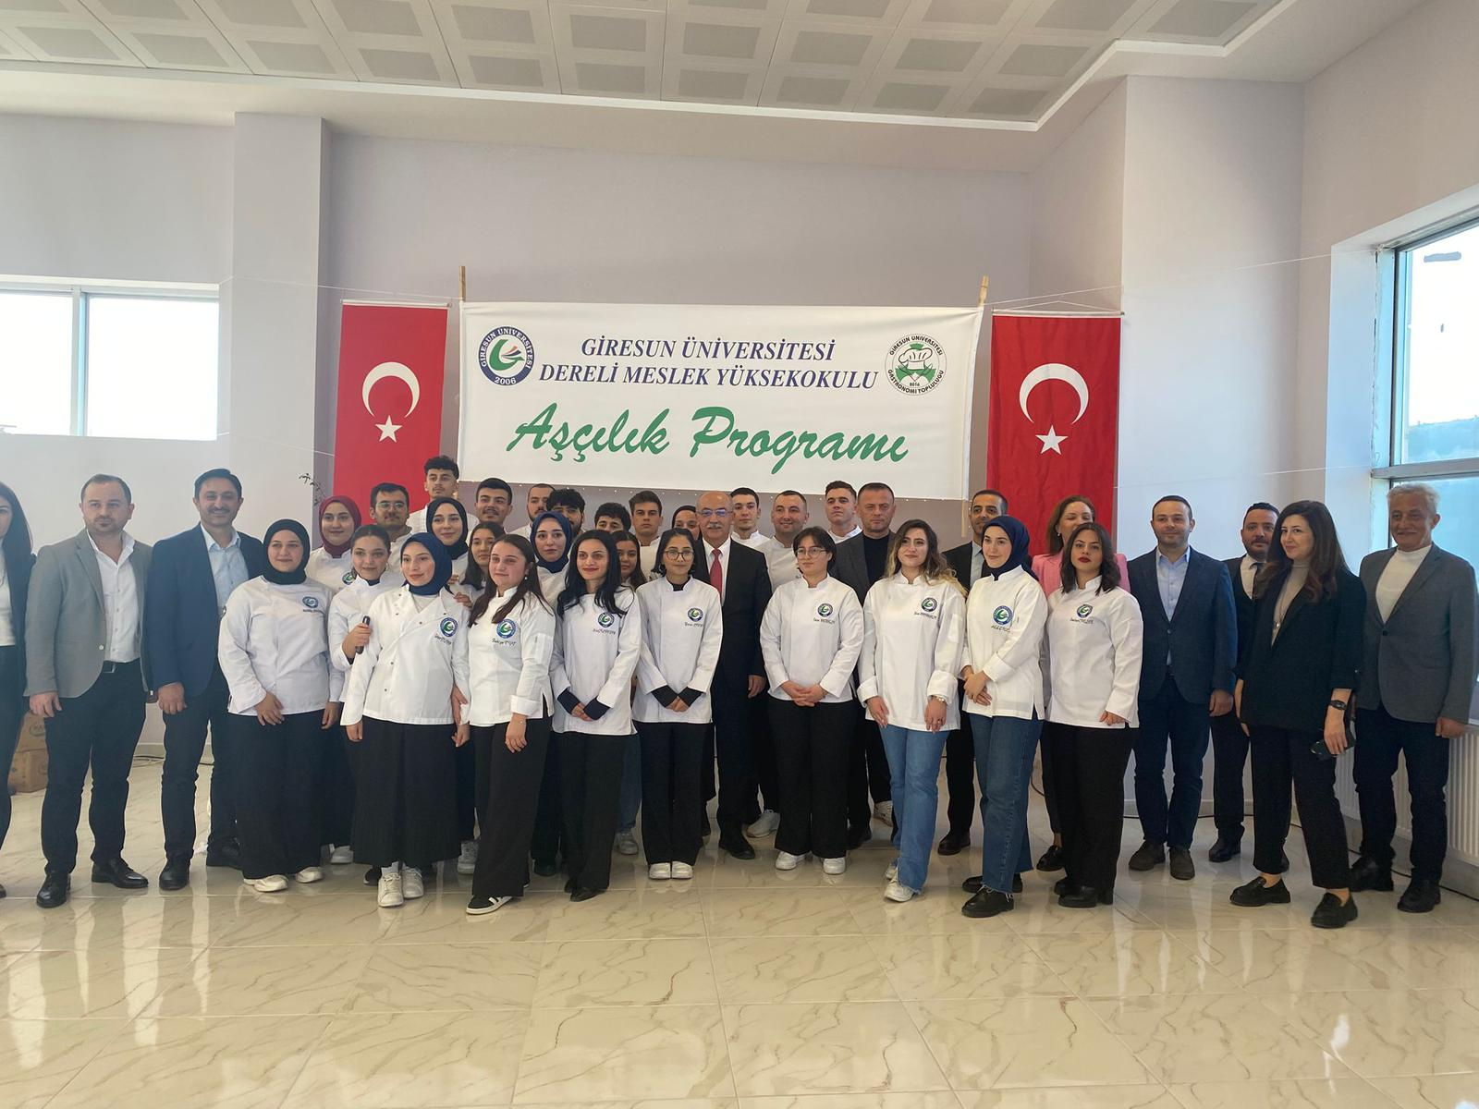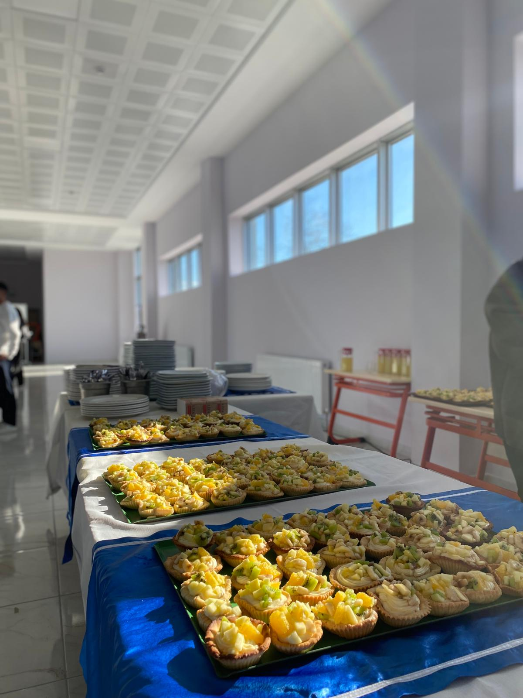
 | Giresun Üniversitesi  Sinema Topluluğu  “12 Öfkeli Adam” İsimli Film Gösterimi  12 Aralık 2024 15.15/16.45  Harezmi Amfisi | 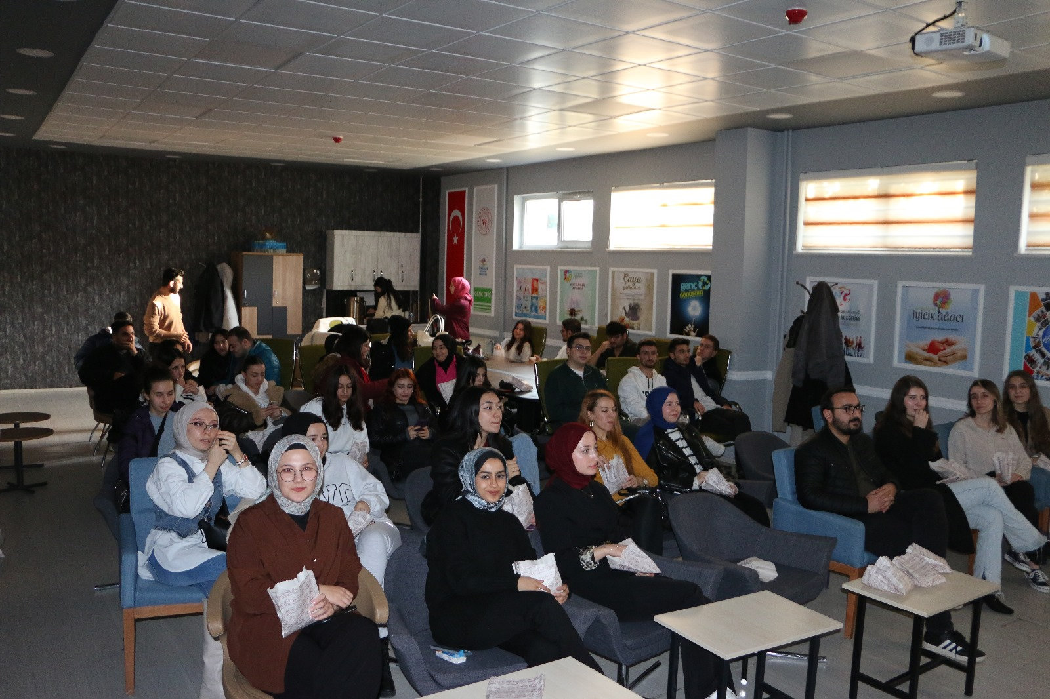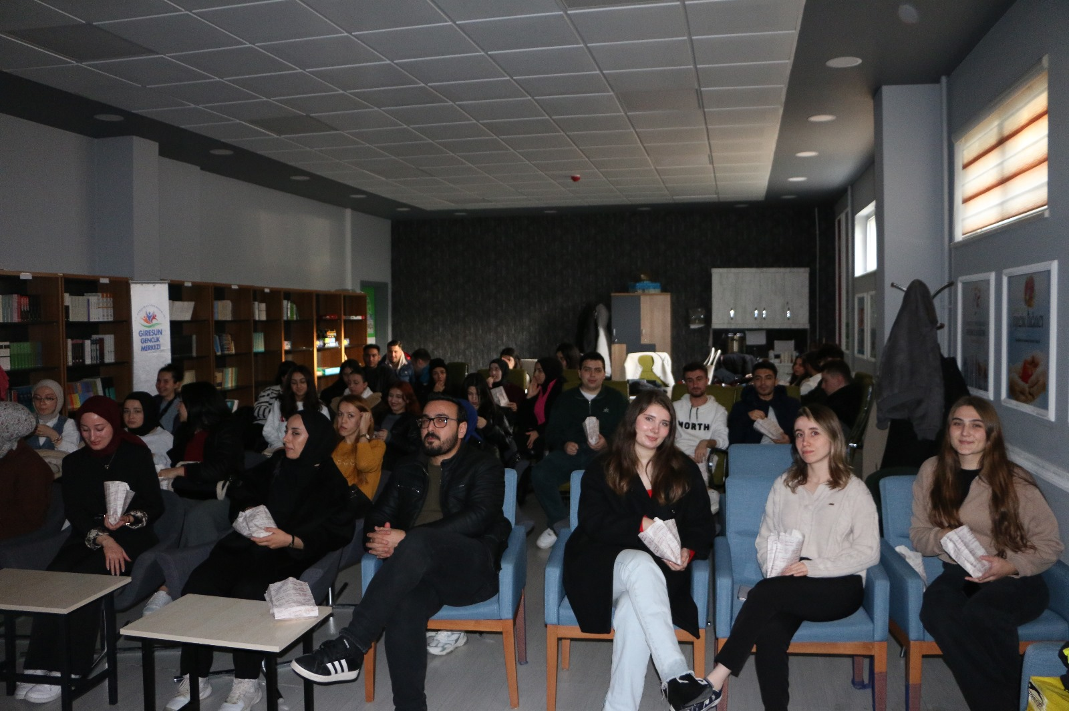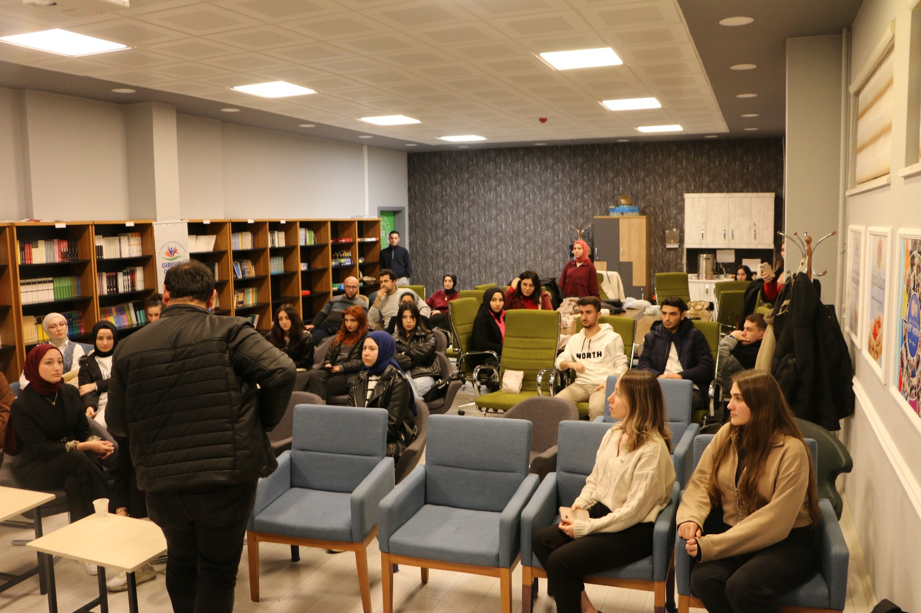
 | Giresun Üniversitesi  Sosyoloji Topluluğu  “12 Öfkeli Adam” İsimli Film Gösterimi  12 Aralık 2024 15.15/16.45  Harezmi Amfisi | 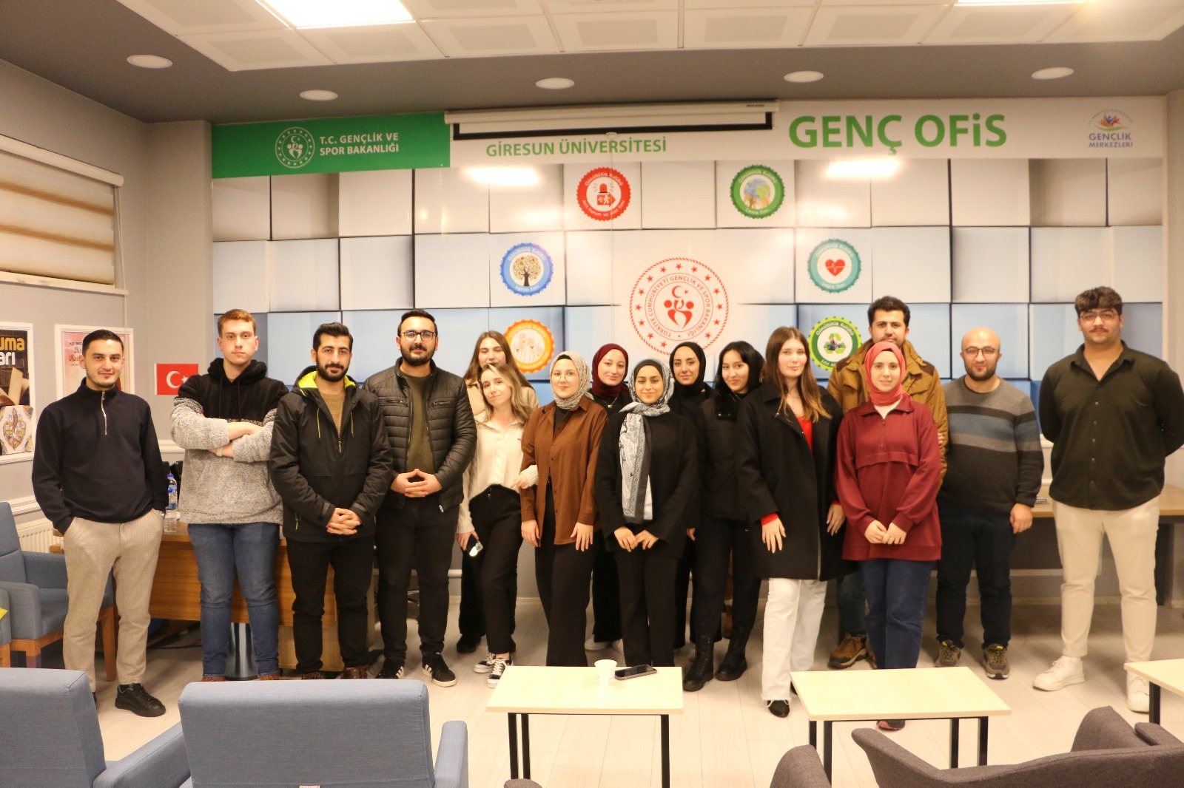
 | Giresun Üniversitesi  Teknofest Topluluğu  Topluluk Tanışma Toplantısı  12 Aralık 2024 13.00/15.00  Cengiz Aytmatov Konferans Salonu | 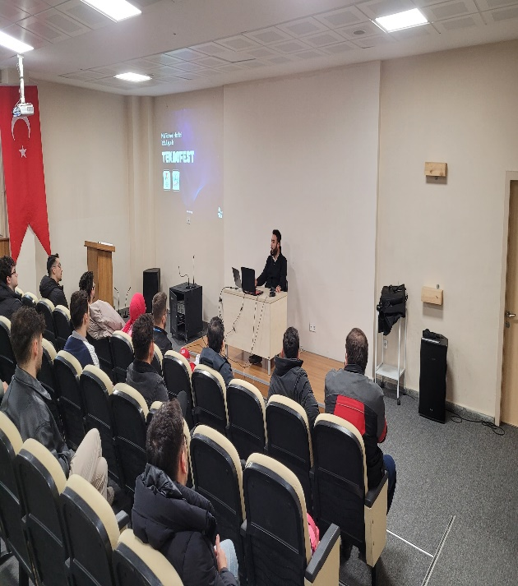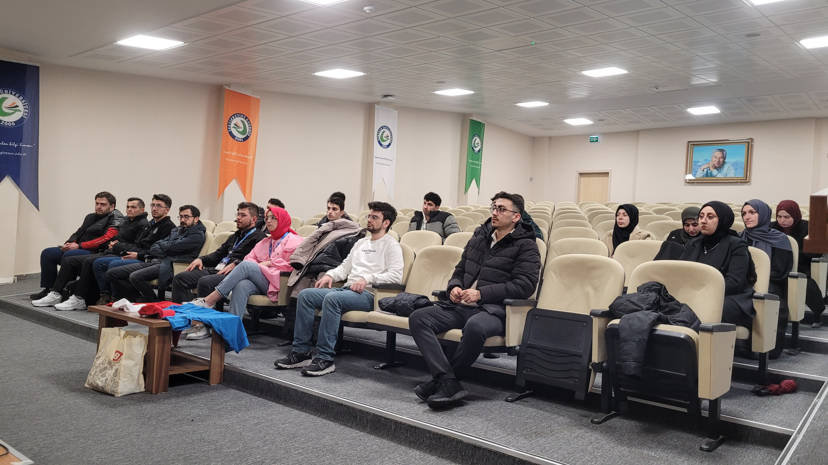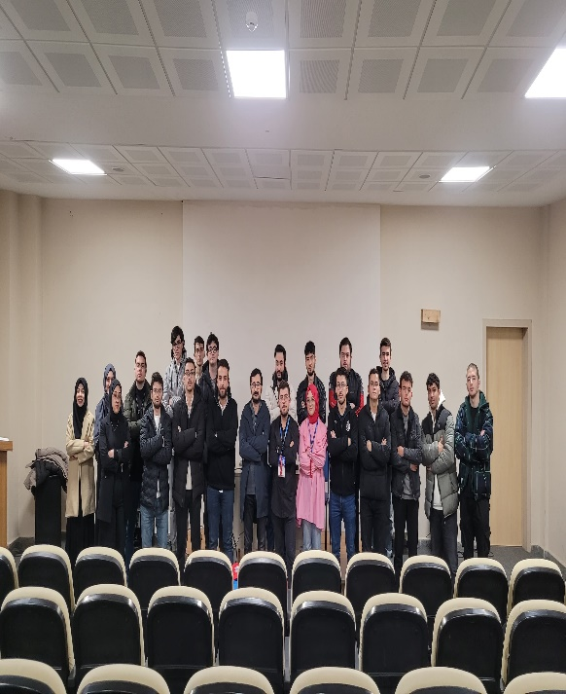
31 | Giresun Üniversitesi  Geçerken Topluluğu  ’Mevlana’yı Anma ve Konya Gezisi  13-15 Aralık 2024  Konya | 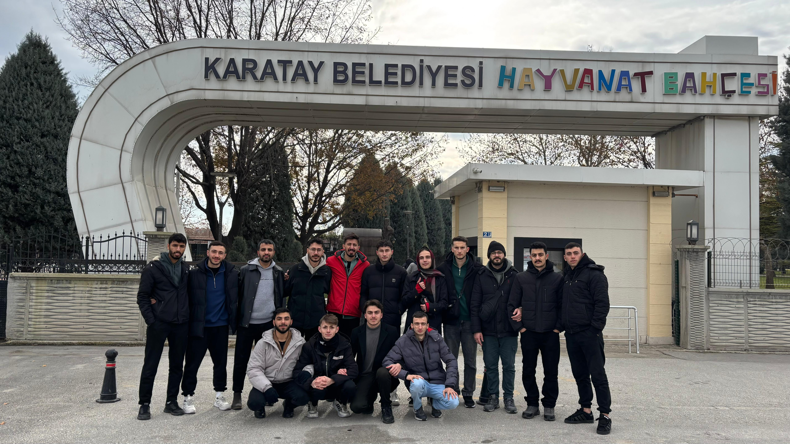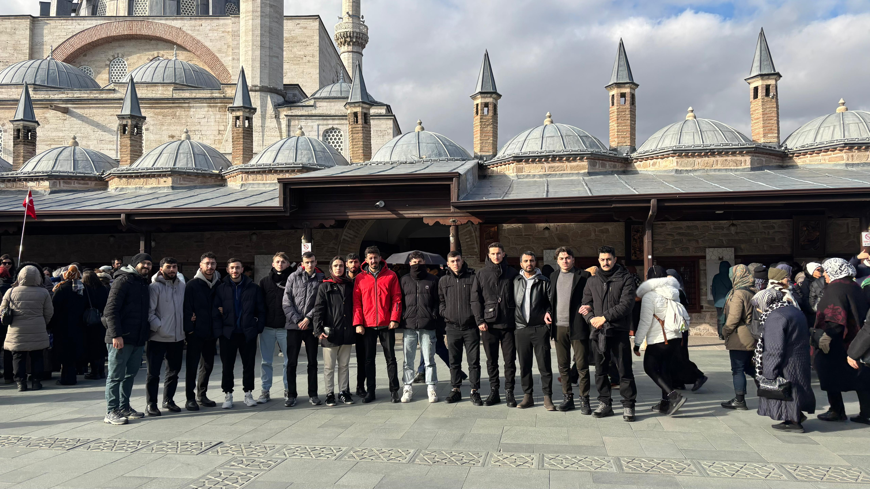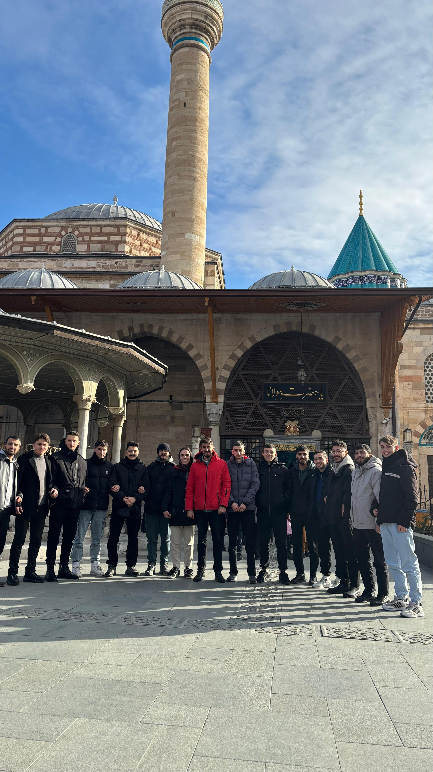
 | Giresun Üniversitesi  Türk Dünyası Araştırma Topluluğu  Kazakistan Bağımsızlık Günü  16 Aralık 2024 12.00/15.00  Mevlana Celaleddin-i Rumi Konferans Salonu | 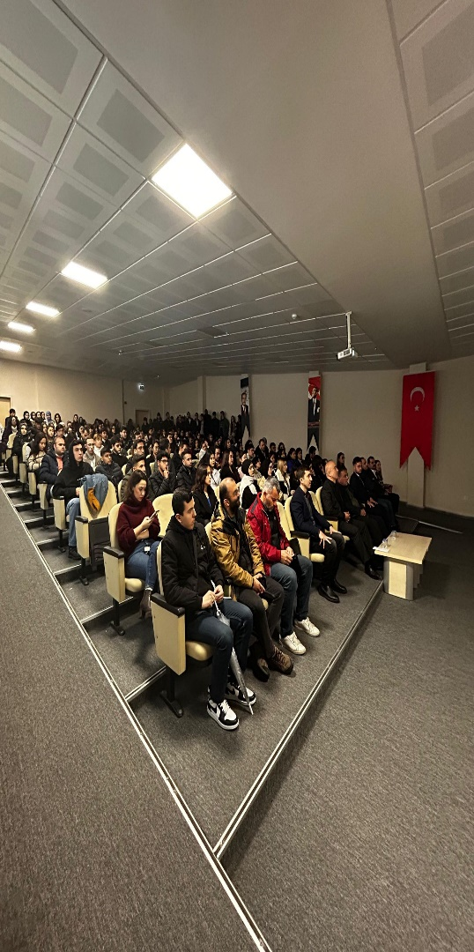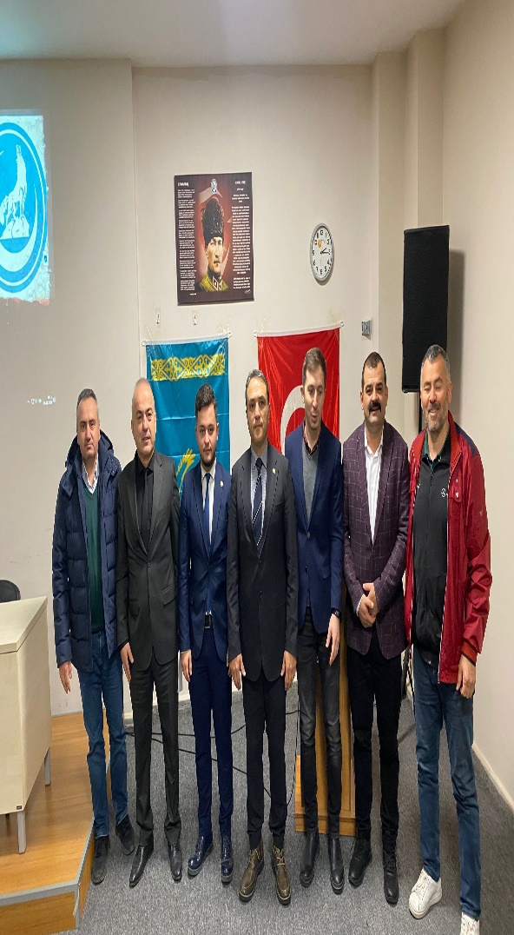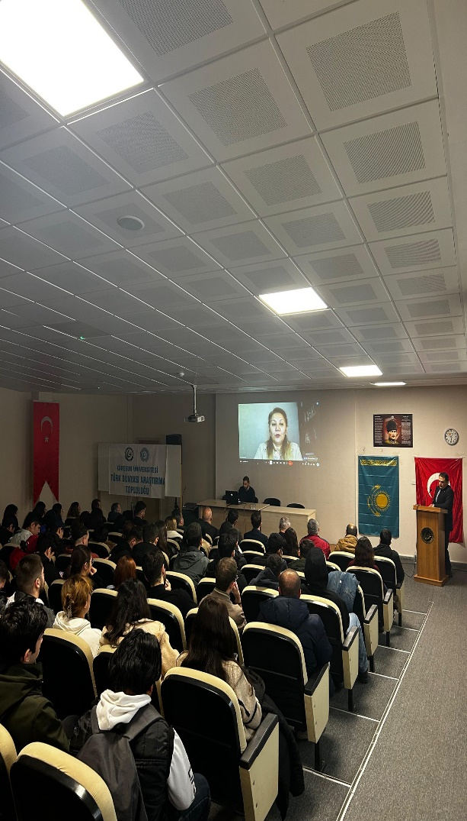
Giresun Üniversitesi
İtfaiye ve Arama Kurtarma Topluluğu

Altınordu/Ordu Merkez’de Bulunan Ordu İtfaiye Eğitim Kampına Teknik Gezi

17 Aralık 2024 08.30/18.00

Ordu İtfaiye Eğitim Kampı

Giresun Üniversitesi
Gastronomi Topluluğu

Uzakdoğu Mutfağı ve Butik Pastacılık Atölye Çalışmaları

17/18 Aralık 2024

Keşap Turizm Fakültesi Uygulama Mutfağı
 | Giresun Üniversitesi  Engelsiz Yaşam Topluluğu  “Batlır” İsimli Film Gösterimi  18 Aralık 2024 13.00/15.00  Mevlana Celaleddin-i Rumi Konferans Salonu | 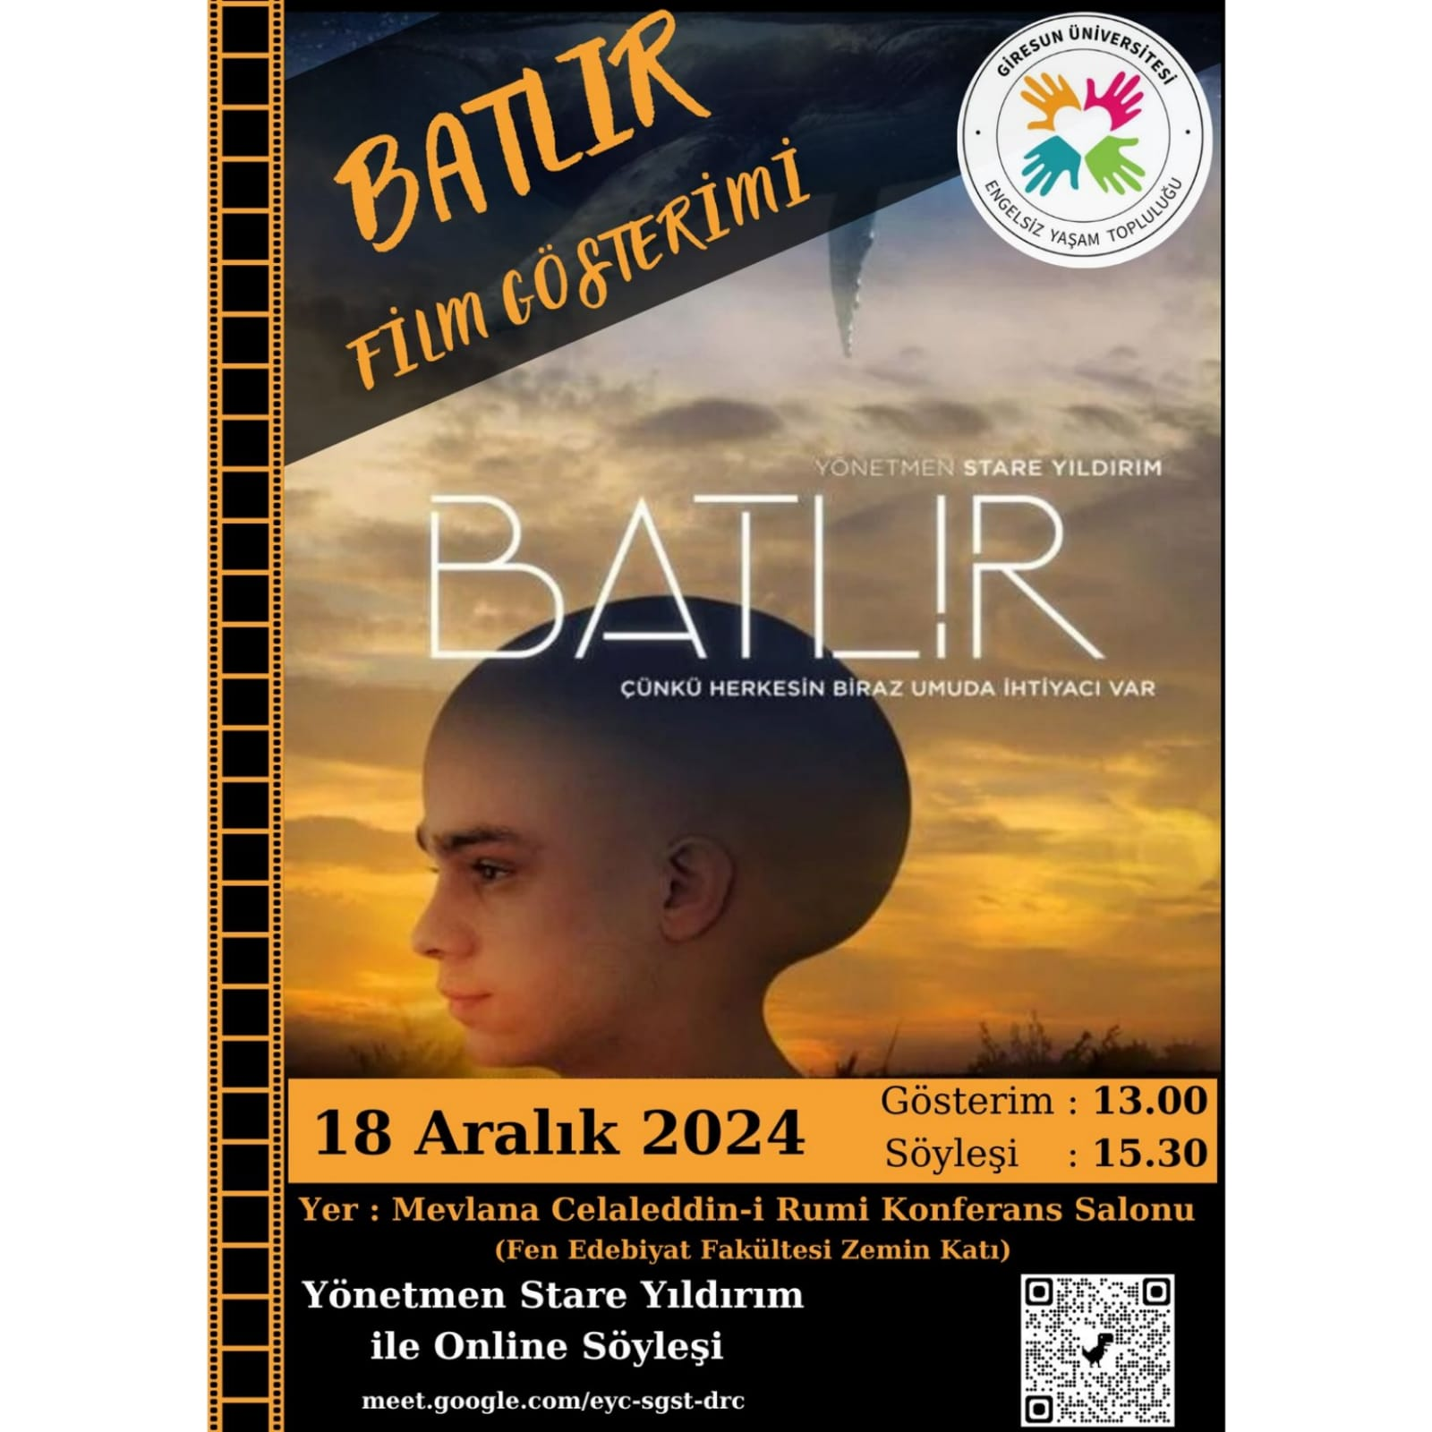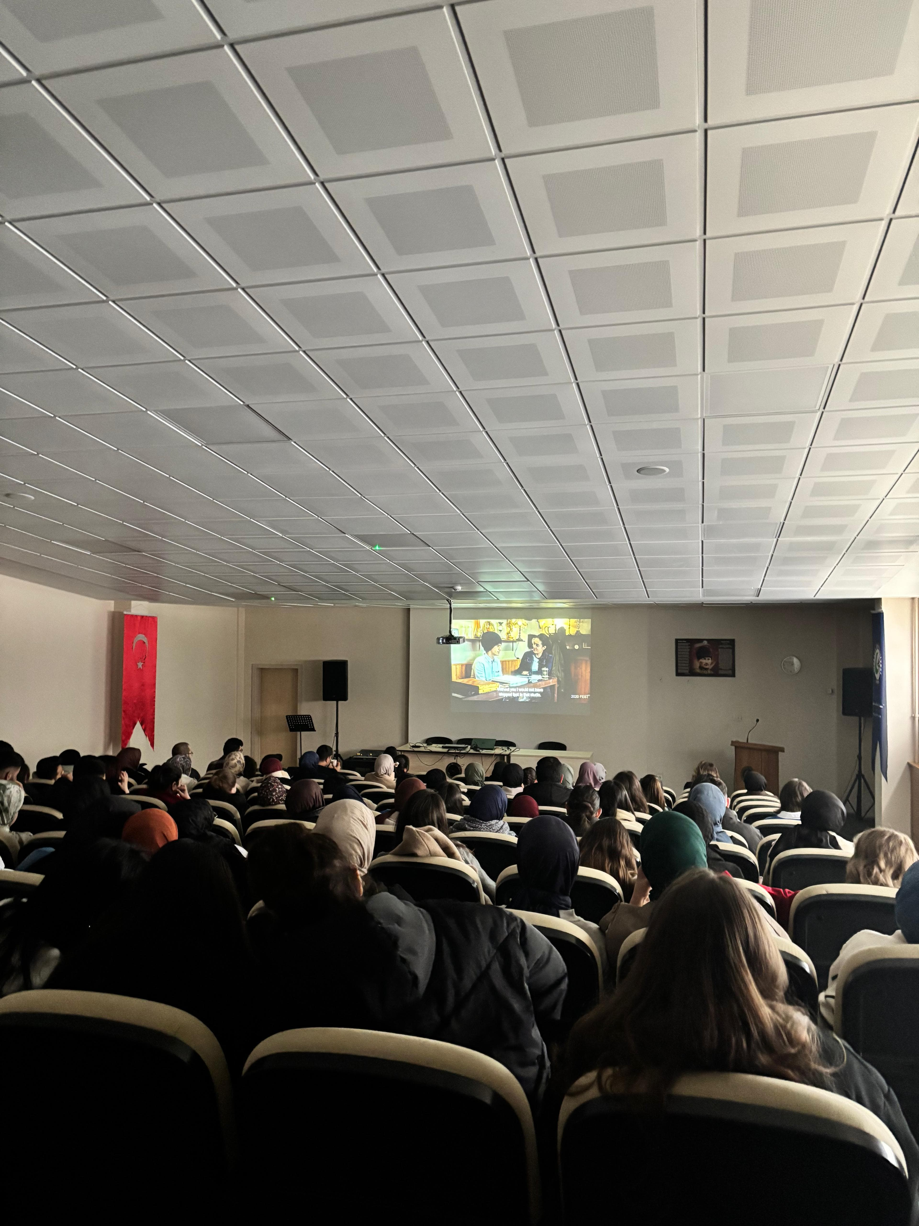
Giresun Üniversitesi
Paramedik Topluluğu

Kariyer Günü Söyleşi Etkinliği

18 Aralık 2024 09.30/12.00

Şebinkarahisar Meslek Yüksekokulu Konferans Salonu
 | Giresun Üniversitesi  Alucra Toplumsal Duyarlılık Topluluğu  Güz Öğrenci Tanışma Planı Etkinliği  18 Aralık 2024 13.00  Alucra Turan Bulutçu MYO Bahçesi | 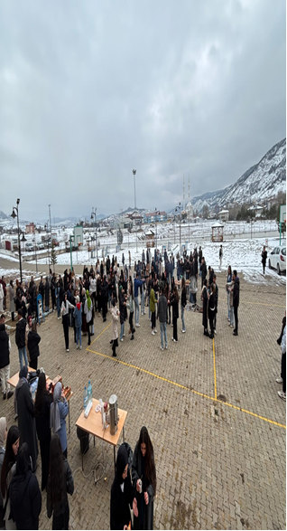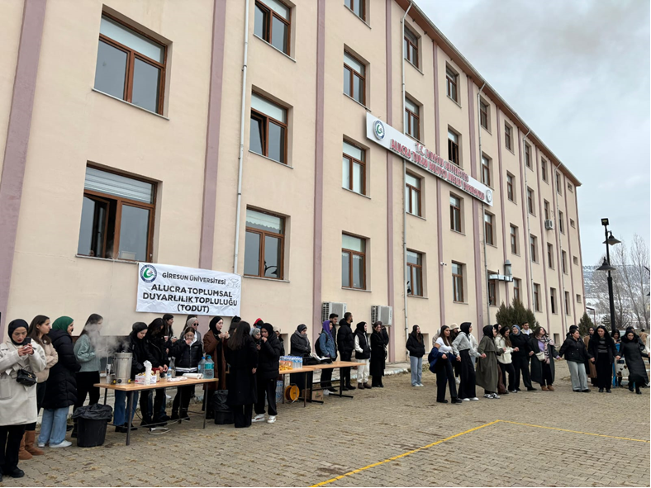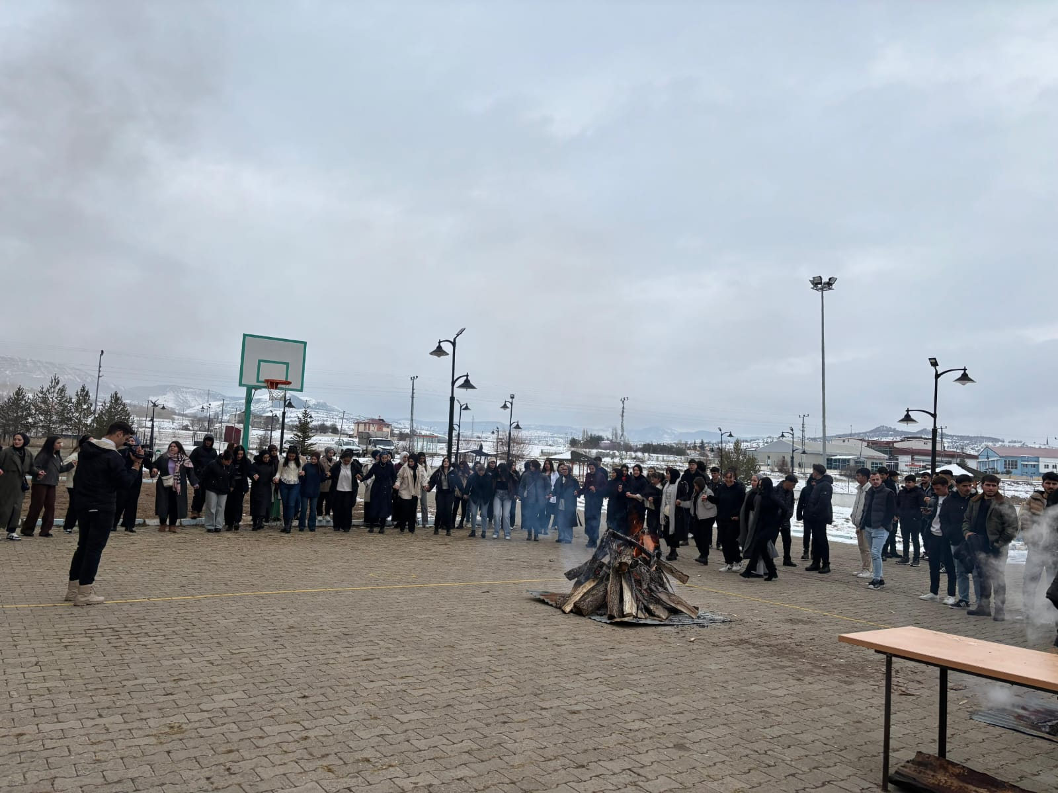
32 | Giresun Üniversitesi  Bisiklet Kulübü Topluluğunu  El İşi Günü  19 Aralık 2024/16.00  Genç Ofis | 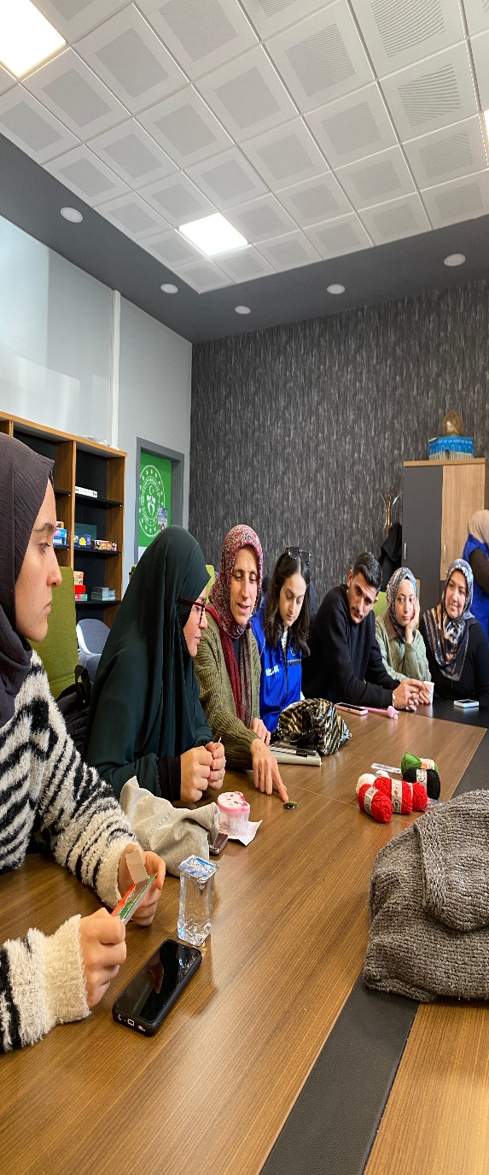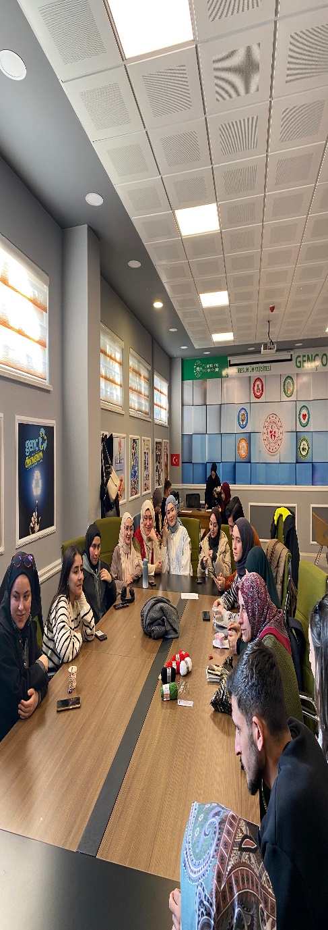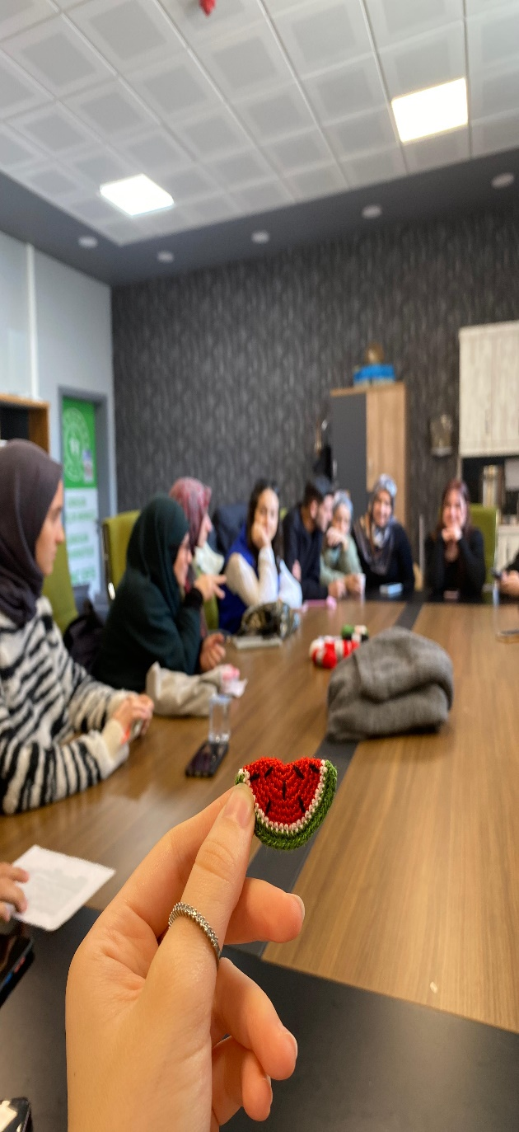
Giresun Üniversitesi
Türk Tıp Öğrencileri Topluluğu (TURKMSIC)

Anaokulu Öğrencilerini Ziyaret Etmek, Çocuk Hakları Hakkında Bilinçlendirme Ve Keyifli Vakit Geçirme

19 Aralık 2024 12.00

Özel Giresun Çocuk Bahçesi Anaokulu
Giresun Üniversitesi
Genç Yeşilay Topluluğu

Bağımlılıklarla Mücadele Farkındalık Eğitimi

20 Aralık 2024 09.30/15.30

Kovanlık Anaokulu Ve İlkokulu
 | Giresun Üniversitesi  Mesleki ve Kişisel Gelişim Topluluğu  Davranışlarımızın Altındaki Dinamik Güçler  23 Aralık 2024 13.00/17.00  Mevlana Celaleddin-i Rumi Konferans Salonu | 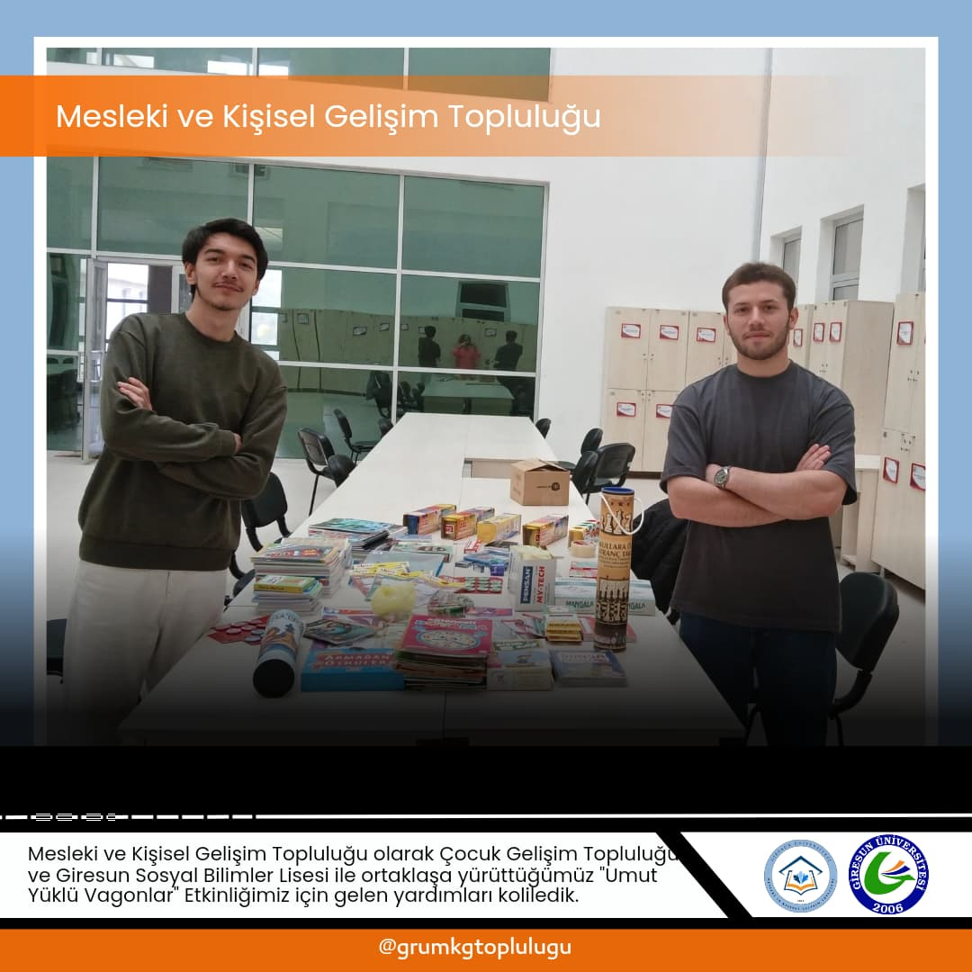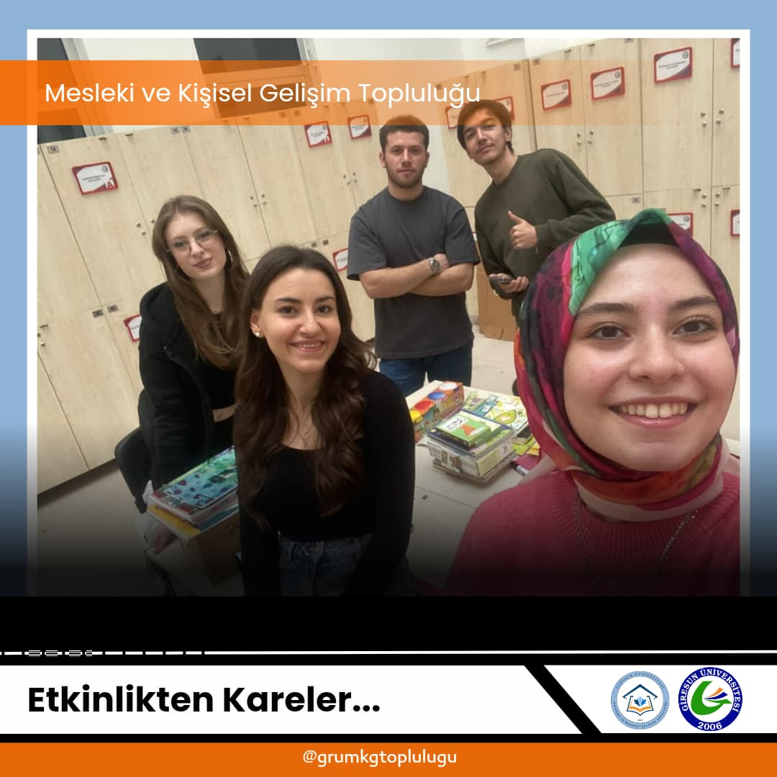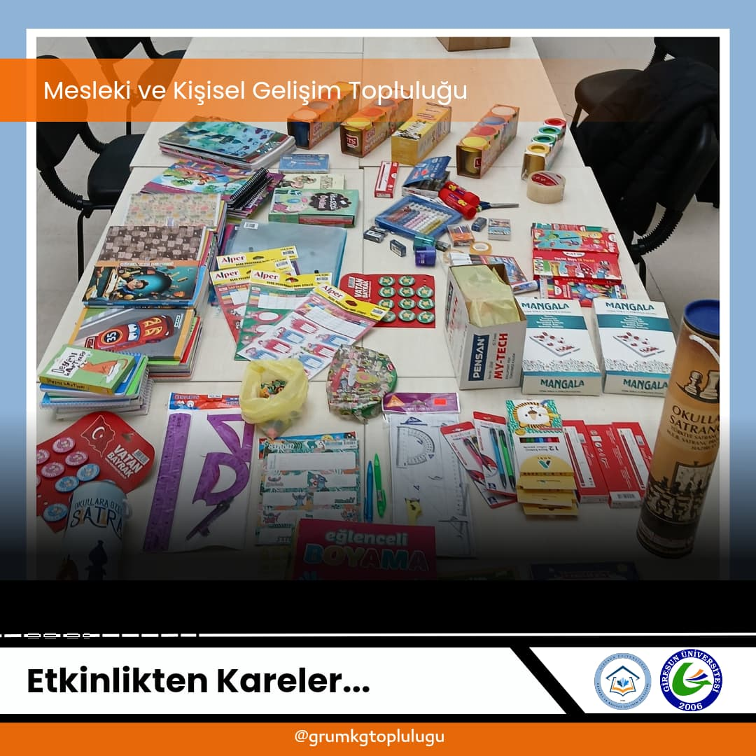
Giresun Üniversitesi
PDR Topluluğu

Giresun Özel Eğitim Uygulama Okulu (1. Kademe) Ziyaret Etkinliği

24 Aralık 2024 10.00

Giresun Özel Eğitim Uygulama Okulu (1. Kademe)
Giresun Üniversitesi
Felsefe Topluluğu

Bilimin Felsefi Temelleri

24 Aralık 2024 14.00/17.00

Mevlana Celaleddin-i Rumi Konferans Salonu

Giresun Üniversitesi
Alucra Toplumsal Duyarlılık Topluluğu

Karadeniz Kültürü Tanıtım Şenliği

25 Aralık 2024 13.00

Alucra Turan Bulutçu MYO Bahçesi
Giresun Üniversitesi
Çocuk Gelişimi Topluluğu

P4C Çocuklar İçin Felsefe Konferansı

25 Aralık 2024 10.00/12.00

Mevlana Celaleddin-i Rumi Konferans Salonu
Giresun Üniversitesi
PDR Topluluğu

Giresun Yaşlı Bakım ve Rehabilitasyon Merkezi Ziyaret Etkinliği

26 Aralık 2024 15.30

Giresun Yaşlı Bakım ve Rehabilitasyon Merkezi
Giresun Üniversitesi
Tiyatro Topluluğu

Giresun Yaşlı Bakım ve Rehabilitasyon Merkezi Ziyaret Etkinliği

26 Aralık 2024 15.30

Giresun Yaşlı Bakım ve Rehabilitasyon Merkezi

Giresun Üniversitesi
Yedihilal Topluluğu

Sahabe Halkaları

27 Aralık 2024 - 23 Mayıs 2025 12.00/17.00

Fen Edebiyat Fakültesi Mescidi
Giresun Üniversitesi
Milli Gençlik Topluluğu

Mekke’nin Fethi Programı

29 Aralık 2024 18.00/22.30

Tirebolu İletişim Fakültesi Konferans Salonu

